Граденицька загальноосвітня школа І-ІІІ ступенів

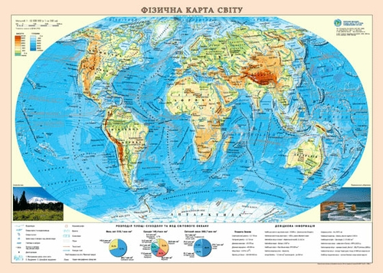

Проєкт підготувала
Риженко Алла Олександрівна
Вчитель початкових класів
Вчитель - методист

Паспорт навчально-виховного проекту
1. Назва проекту: «Світовий океан»

2. Учасники проекту: вчитель, учні, батьки.

3. База реалізації проекту: Граденицька ЗОШ І-ІІІ ступенів
Біляївського району Одеської області

4.Обґрунтування вибору проекту. Узагальнення вивченого матеріалу про океани Землі, рослинний та тваринний світ водойм, значення та використання їх багатств людиною. Розвиток творчих здібностей учнів, навичок дослідницько – пошукової діяльності.

5. Спосіб розв’язання проблеми: Ознайомлення з додатково- довідковою літературою про океани Землі, їх рослинний та тваринний світ, творча робота учнів і батьків, освоєння різних практичних технологій.

6. Мета та завдання проекту: Навчати молодших школярів знаходити потрібну інформацію про океани, походження їхніх назв, розміщенням на карті півкуль і глобусі, вчити відбирати, систематизовувати та узагальнювати отриману інформацію, висувати гіпотези, робити аргументовані висновки; розширити знання дітей про рослинний та тваринний світ океанів, значення та використання їх багатств людиною; сприяти розвитку пам’яті, спостережливості, пізнавального інтересу; виховувати бережне ставлення до природних багатств, бажання вивчати природознавство.

7. Характеристика проекту:

за кінцевим результатом – з підібраного матеріалу створити довідничок.

за змістом –міжпредметний ( інтегрований)

за кількістю учасників – колективний

за тривалістю – середньої тривалості;

за ступенем самостійності – інформаційно – пошуковий.

за характером контактів – внутрішній

8. Термін реалізації проекту: 3 тижні
9. Прогнозований результат: розповіді учнів, оформлення робіт, створення книжки-розгортки «Тихий океан», стінгазети «Атлантичний океан», рекламного ролика «Індійський океан», буклету «Північний Льодовитий океан», проведення проекту.
10. Потреби: доступ до принтера, ксероксний папір.
11. Ресурси:
людські: наявність кваліфікованих вчителів;
матеріально-технологічні: комп’ютер, ксерокс, папір, відеокамера, фотоапарат;
інформаційні: доступ до Інтернету, відвідування бібліотек.

12. Предмети, що інтегруються: Природознавство, українська мова і література, образотворче мистецтво, трудове навчання, музичне виховання.

13. План роботи над проектом

1.Обговорення в класі ідеї проекту.

2.Склад учасників проекту.

3.Визначення форми представлення проекту.

4.Складання плану роботи над проектом.

4.1.Розміри та походження назви океану.

4.2.Знайомство з рослинним світом.

4.3.Розповідь про тваринний світ.

4.4.Екологічний стан водойми.

4.5.Хвилинка- цікавинка.

4.6.Використання морепродуктів.

Презентація проекту: «Світовий океан»
Хід уроку.
І. Організаційний момент.
Всі почули вже дзвінок,
Він покликав на урок,
Кожен з вас приготувався,
На перерві постарався.
Ви з гостями привітайтесь
І до мене повертайтесь.

Зараз сядуть лиш дівчатка,
А за ними і хлоп’ятка.

На цьому уроці я вам бажаю показати свій розум, виявити активність, творчість і не втрачати гарного настрою.
То ж, повторимо девіз, під яким ми сьогодні працюватимемо:
Діяти активно!
Думати оперативно!
Сперечатися доказово!
Для всіх обов’язково!

ІІ. Мотивація навчальної діяльності.
- Відгадування загадки. Я читаю, ви слухаєте, розмірковуєте і відповідаєте..
Это - водные пустыни,
Волны как барханы.
Здесь, среди бездонной сини
- Штормы, ураганы
Эти супер водоёмы
Все на глобусе найдём мы,
Потому что в целом мире
Их немного – лишь четыре! (Океаны)

Якщо, ми хочемо дізнатися, яке значення має слово, то ми звертаємося до …якого словника? (Тлумачного). На уроці к нас працює «Довідкове бюро» керує ним – Трофімова Аріна – вона працювала з тлумачним словником і буде пояснювати нам значення деяких слів.
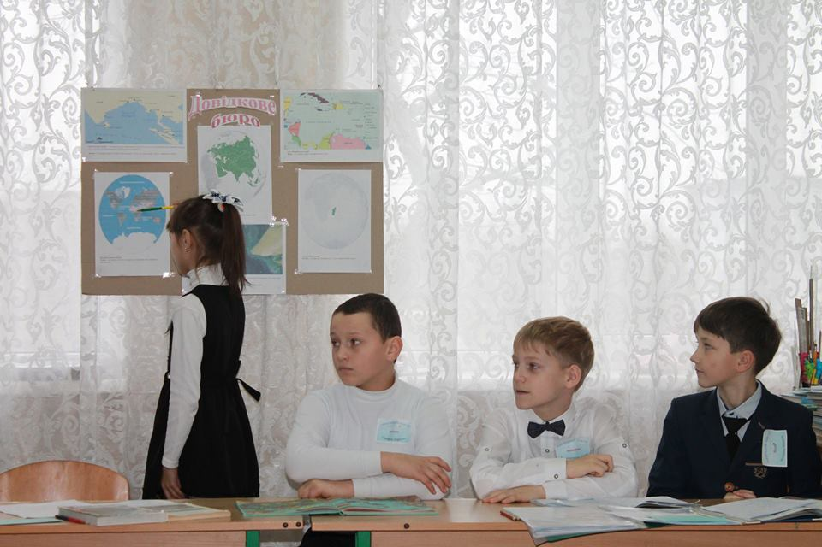

Океан -це частина Світового океану, розташована між окремими материками. (Поняття «океан» в перекладі з грецької означає «велика річка, що оточує Землю».)

- Сьогодні головними героями нашого уроку будуть океани. Готуючись до цього проекту ви багато про них дізналися, то ж нам слід усе узагальнити, проаналізувати, а з підібраного матеріалу створити невеличкий довідничок.

- Давайте пригадаємо, що ми хотіли дізнатися, коли починали працювати над проектом?
- Що таке Світовий океан?.
- Які є океани на планеті Земля?
- Чому вони так названі?
- Особливості океанів.
- Тваринний і рослинний світ океанів.
- Значення океанів на планеті Земля.

Мені зірка відкрила секрет
І на вушко шепнула з даля -
Є на світі багато планет
Та найкраща планета земля.

- Зверніть увагу на фізичну карту світу.
- Який колір переважає?(Голубий, синій )
- Що ним позначають? ( Воду)
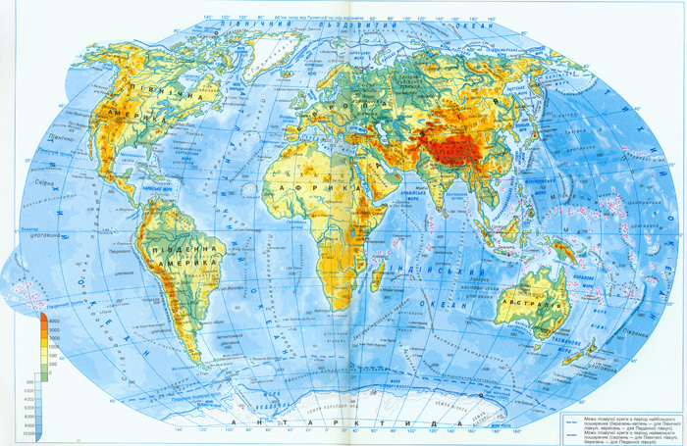

- Скільки відсотків земної поверхні займає вода?
(71% земної поверхні, а це майже 2/3 площі Землі вкрито водою.)
- Цю найбільшу частину водної оболонки Землі називають…
(Світовим океаном)

- І так, що таке світовий океан?
- ( Світовий океан – неперервна водна поверхня Землі, що оточує материки й острова.
Довідкове бюро
Материки –це величезна ділянка суходолу, що з усіх або майже з усіх боків оточена морями або океанами.

Острова - це порівняно невеликі ділянки суходолу, з усіх боків оточені водою.

- На які частини поділяється Світовий океан?
(Світовий океан розділений материками на частини які називають океанами. На планеті Земля 4 океани: Північно-Льодовитий, Індійський, Атлантичний і Тихий.)
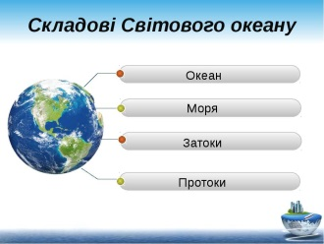

Довідкове бюро

Море – це частина океану, яка врізається в сушу.

Затока – це частина моря чи океану, яка заходить у сушу, але має вільний зв’язок з океаном чи морем.

Протока – це вузька частина Світового океану, яка розташовується між двома ділянками суші і з’єднує між собою дві водойми.

- Яка загальна площа Світового океану?
(Загальна площа Світового океану становить 361 млн. км², або майже 71% земної поверхні)
Світовий океан має великий вплив на клімат і живу природу материків і є дуже важливим для всього живого на Землі.
- Сьогодні у нас в гостях географ нашої школи – Лариса Олександрівна.
- У мене питання до Вас: «Що люди знали про океанічні глибини в минулому?»
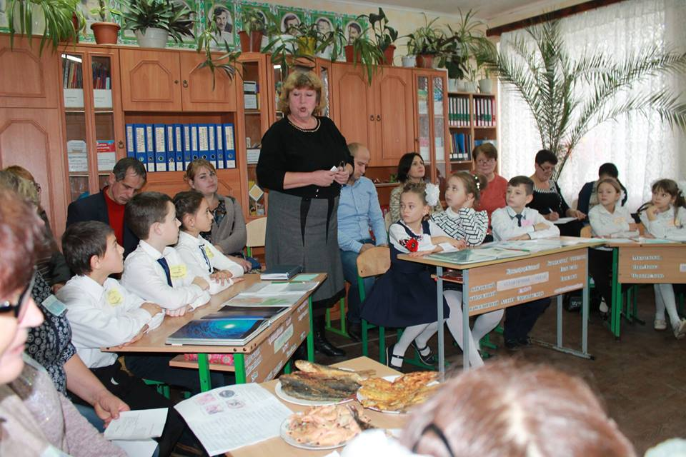

Географ: Майже нічого. Бо глибина океанів ховала дно Світового океану від людського ока. Глибина та будова дна океану залишалися нерозгаданими впродовж віків. Стародавні греки дійшли висновку, що виміряти глибину океану так само неможливо, як і висоту неба. Пройшли віки, перш ніж люди дослідили дно Світового океану. Але навіть у наш час вчені більше знають про поверхню місяця, ніж про дно океану. Щоб здобути дані про глибину і рельєф океанічного дна, про айсберги, шторми, урагани вченим треба було ризикувати своїм життям, потрапляючи у небезпечні пригоди.

Для того, щоб краще вивчати океани, почала швидко розвиватися молода, цікава наука – океанологія.

Готуючись до проекту ми поділились на 4 основні групи, кожна група має свого океанолога, / біолога, / еколога./ Є у нас і група синоптиків, /
рекламістів. /

«Довідкове бюро».
Робота з тлумачним словарем

У мене було завдання, знайти у тлумачному словнику пояснення слів:

1.Океан -це частина Світового океану, розташована між окремими материками. (Поняття «океан» в перекладі з грецької означає «велика річка, що оточує Землю».)

2. Материки –це величезна ділянка суходолу, що з усіх або майже з усіх боків оточена морями або океанами.

Острова - це порівняно невеликі ділянки суходолу, з усіх боків оточені водою.

3. Море – це частина океану, яка врізається в сушу.

Затока – це частина моря чи океану, яка заходить у сушу, але має вільний зв’язок з океаном чи морем.

Протока – це вузька частина Світового океану, яка розташовується між двома ділянками суші і з’єднує між собою дві водойми.

4.Океанолог – фахівець з науки, що вивчає різні процеси та явища, які відбуваються в Світовому океані.

Біолог – фахівець, який вивчає живі організми.

Еколог – фахівець, який вивчає взаємодію живих організмів з навколишнім світом.
Синоптик – фахівець, який займається наукою про погоду та її передбачення.
Рекламісти - той, хто складає і оформляє реклами.

5. - Яка вода в океані: прісна чи солона?
Вода в океанах солона. Якби, наприклад, випарити солі, розчинені в океанічній воді, то вони б вкрили б дно Світового океану шаром завтовшки 60м, а сушу – 153м.

І. Виступ І групи
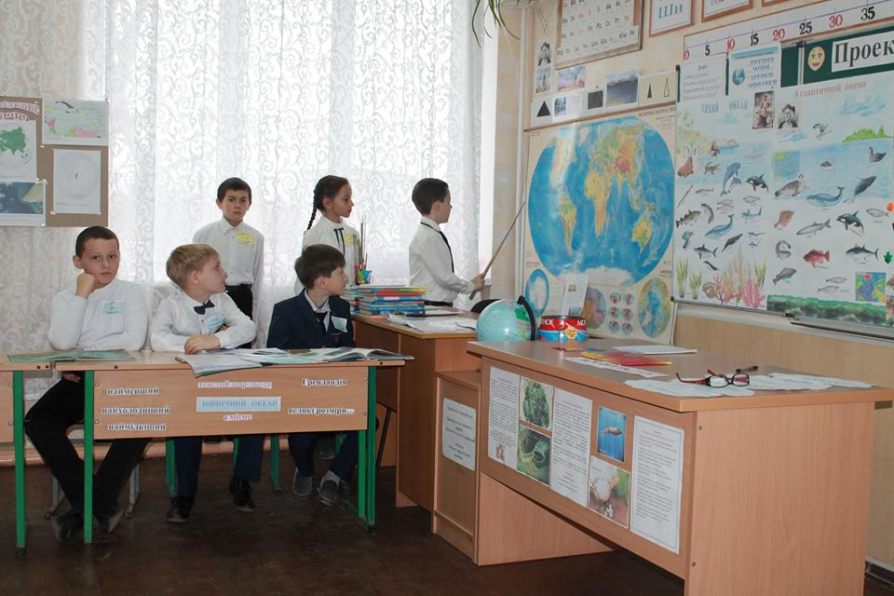
«Тихий океан».

1.Океанолог Артем.
Тихий океан
найбільший серед усіх океанів
за площею та глибиною
на Землі.
Він має таку теріторію,
як усі океани разом узяті.
Майже по середині
його розділяє екватор.
Океан омиває
береги пятьох материків:
Північної і Південної Америки, Антарктиди, Євразії, Австралії. Вперше його відкрив португалець Фернан Магеллан у 1520 році
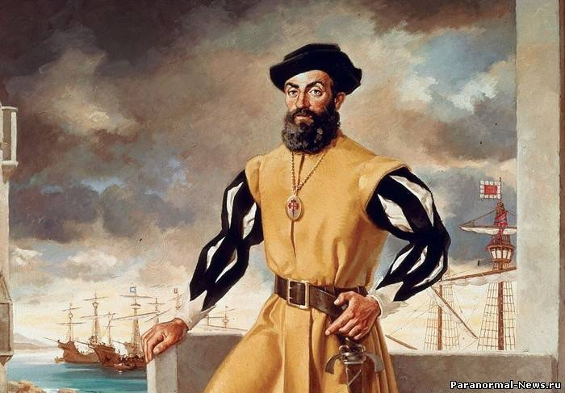

і дав йому таку назву, тому, що йому пощастило перетнути його, жодного разу не потрапивши у шторм. Тому і дістав цей океан назву Тихий.

Пізніше його хотіли перейменувати на Великий, але назва не прижилася.
На дні Тихого океану знаходиться найглибша западина Світового океану – Маріанська глибина, яка сягає 11022 м.
Дослідження показали, що там є велитенські рівнини, гірські хребти та діючі вулкани. Їх більше , ніж у всіх інших океанах разом.
Біля берегів материків виокремлюються моря і затоки. Наприклад, Берингове море, Охотське, Японське, Жовте. Затоки Аляска, Каліфорнійська.
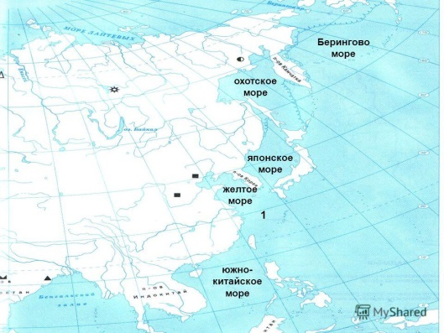

У цьому океані налічують понад десять тисяч островів. Це більше , ніж у всіх океанах. Найбільший острів – Нова Гвінея.

2.Біолог Катя.
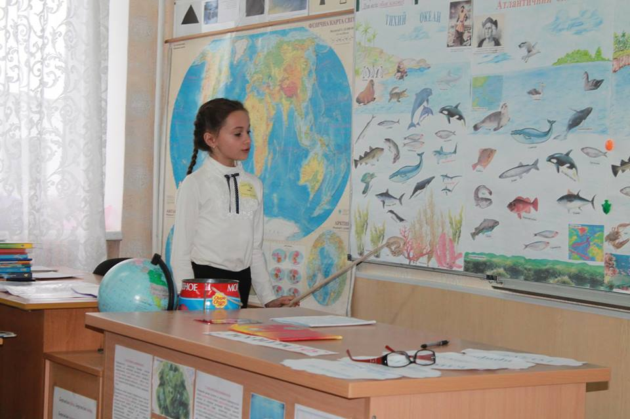Рослинний і тваринний світ Тихого океану дуже різноманітний. У воді росте 380 видів водоростей. На глибині до 100 м куди сягає сонячне проміння, живуть зелені водорості. Нижче – бурі, а ще нижче – червоні. Тут росте найдовша водорость – ламінарія, її довжина 60 м і водорость – макроцистіс, досягає довжини 45 метрів.
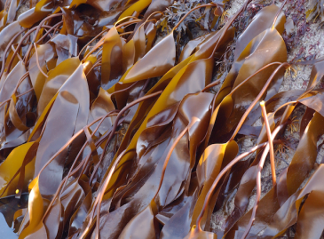
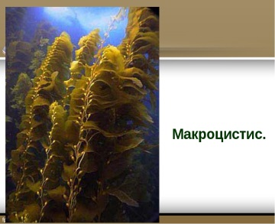
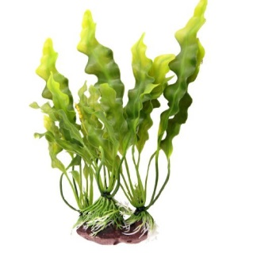

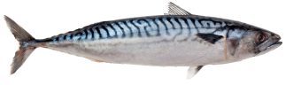
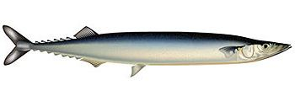
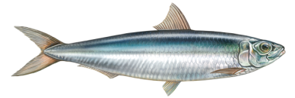
Тваринний світ Тихого океану налічує близько 100 тисяч видів. У водах океану відомо понад 2000 видів риб. Це оселедець, сардини, скумбрія, сайра, лососі, тріска.
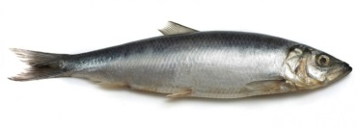
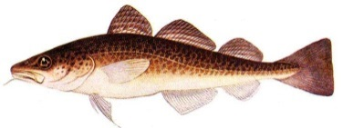
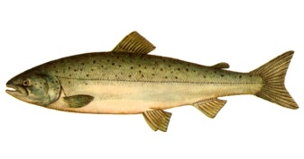

Є велетенські краби, морські черепахи, змії, пінгвіни, моржі, дельфіни, тигрова і біла акула, синій і горбатий кит, кашалоти,
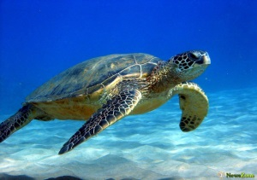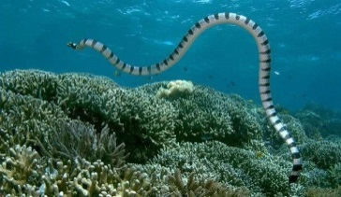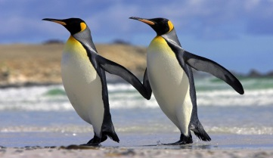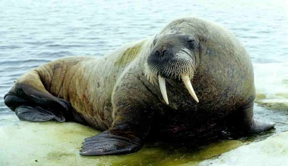
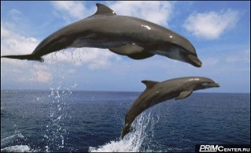
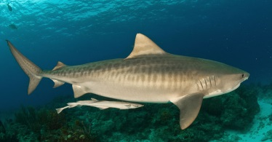
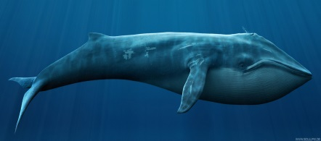
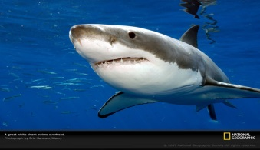

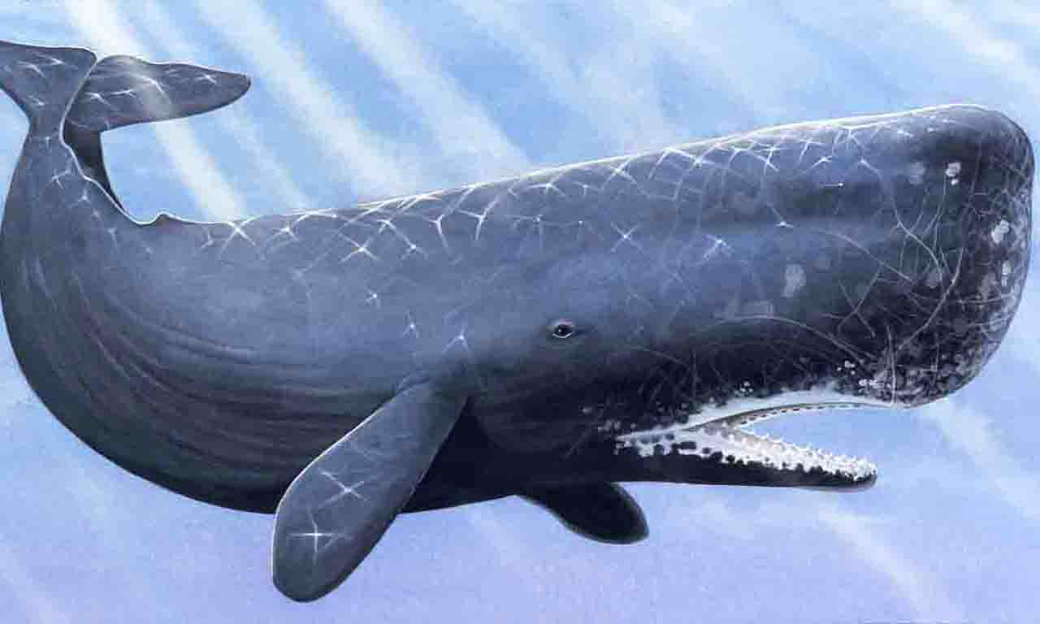
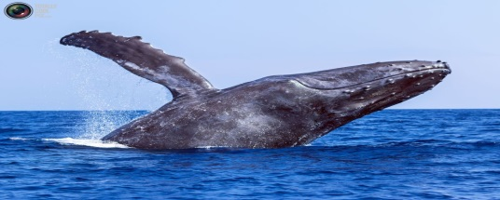

але тільки у Тихому океані водяться
морські бобри, оселедцева акула і акула-лисиця.
Та безліч інших цікавих і незвичайних тварин.
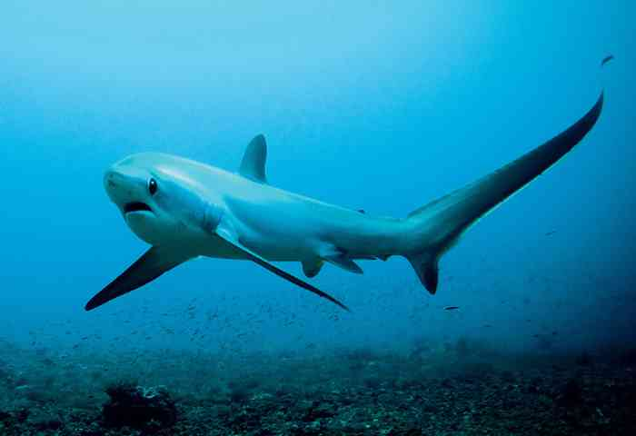
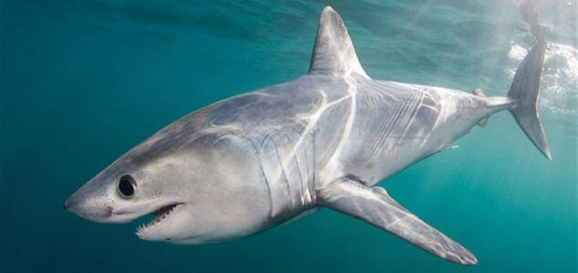
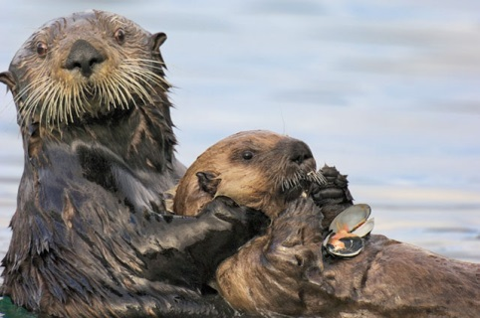

3.Еколог Віталій.
На дні Тихого океану виявлено
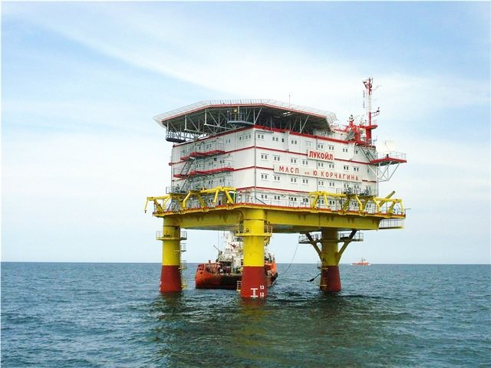
багато родовищ нафти і газу.
Катастрофи на морях призвели
до значного його забруднення,
зокрема нафтопродуктами, які
утворюють на його поверхні плівку.
Через неї сонце не потрапляє
на глибину, риба гине,
зменшується її вилов.
Через Тихий океан
пролягають численні
торгові шляхи до портів всіх частин світу.
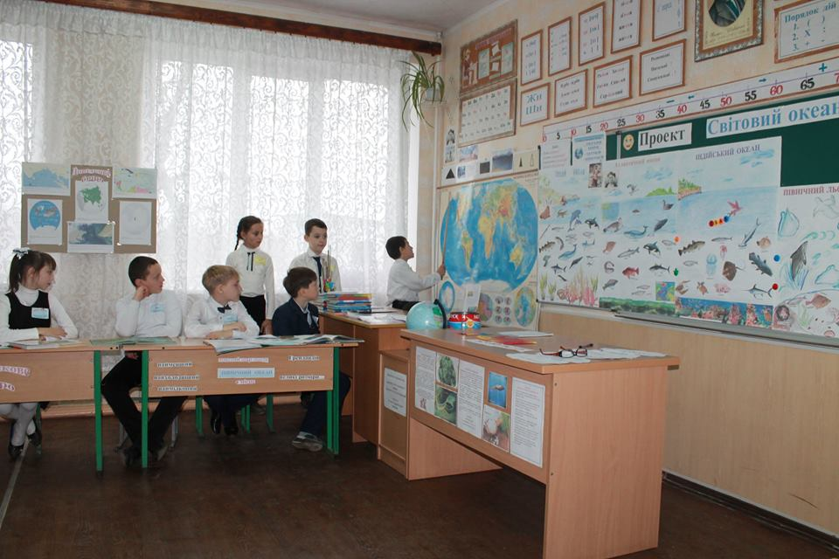

Виступ синоптиків.
Тихий океан знаходиться майже в усіх теплових поясах Землі. Тому клімат Тихого океану надзвичайно різноманітний.
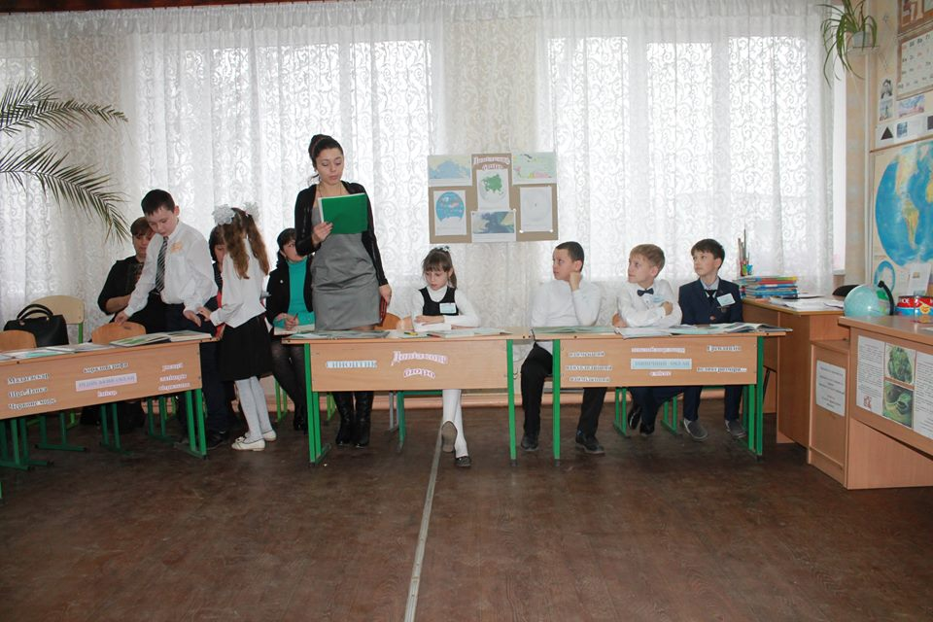

Клімат океану завдяки циркуляції повітряних і водних мас в західній частині помірного поясу холодніший і сухіший, ніж у східній частині; у тропічному поясі – навпаки. Найкраще органічний світ розвинений біля узбережжя материків і в приповерхневих водах.

- Яка вода в океані: прісна чи солона? Довідкове бюро

Вода в океанах солона.
Якби, наприклад, випарити солі,
розчинені в океанічній воді,
то вони б вкрили б дно Світового океану
шаром завтовшки 60м,
а сушу – 153м

Презентація
Борумбея Артема
на тему:
«Кругосвітня подорож під керівництвом Ф. Магеллана.

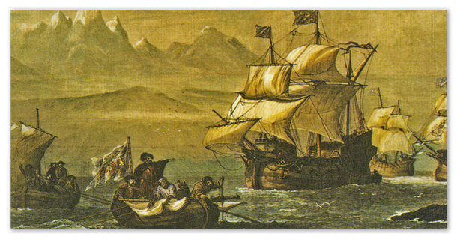
У червні 1519 р. п’ять кораблів під командуванням Магеллана залишили Португалію, перетнули Атлантичний океан і досягли Південної Америки, де зазимували. Навесні кораблі продовжили свій шлях. І у жовтні увійшли у вузьку протоку, яка пізніше була названа ім’ям Магеллана. Через місяць кораблі експедиції вийшли в невідомий океан. Була чудова, без вітру, спокійна погода, і Магеллан назвав його Тихим.
Довго тривало це плавання, кораблі пройшли Індійський океан, обігнули Африку ,увійшли в Атлантичний океан і закінчили свою подорож через три роки у своєму рідному порту Сан-Лукарс. Із п’яти кораблів і 265 мореплавців залишився один корабель «Вікторія» і 17 моряків. На Філіпінських островах загинув і Магеллан.
Так закінчилася перша кругосвітня подорож. Головний результат: було доведено кулеподібність Землі. Експедиція з’ясувала, що океани займають більшу площу, ніж суша.

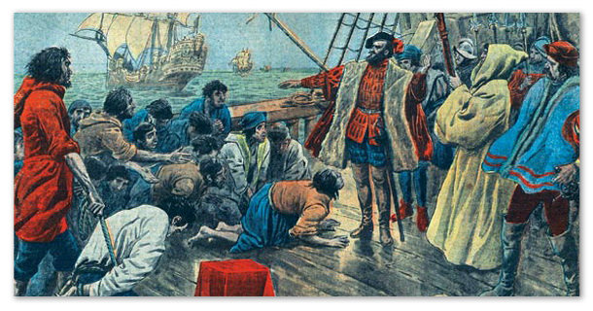

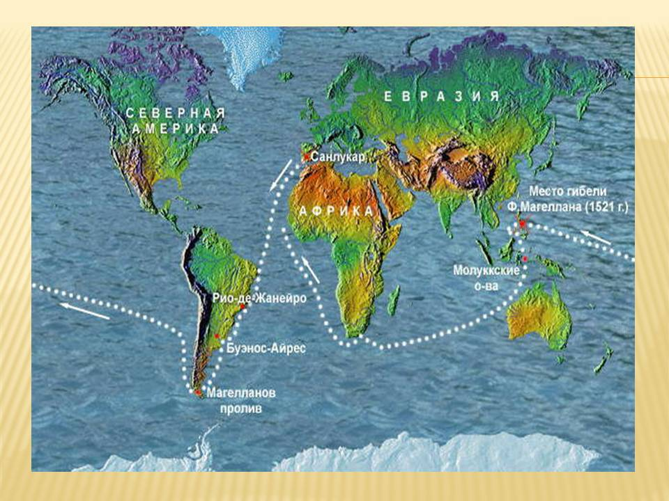

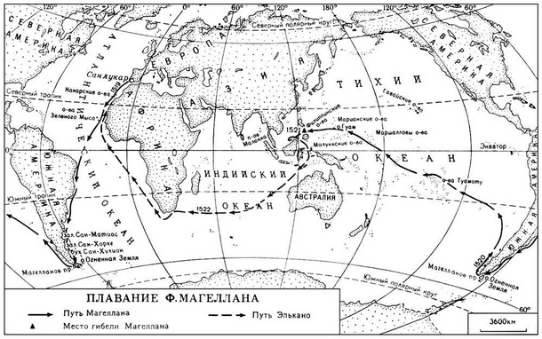

ІІ. Виступ 2 групи
«Атлантичний океан».
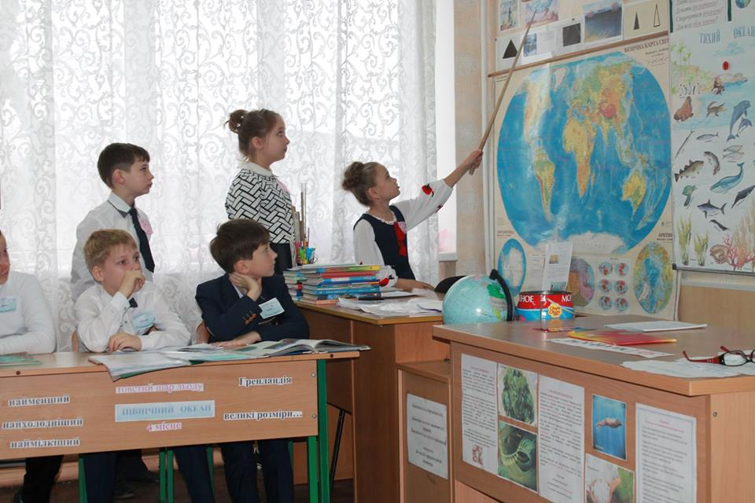
1.Океанолог Юля.
Атлантичний океан другий
за величиною на Землі.
Він найтепліший і найсолоніший
серед океанів. З усіх океанів він
найбільш вивчений людьми.
Назву йому подарували
давні греки. Вони вважали,
що могутній велетень Атлант
стоїть на краю землі і підтримує
небо рукамитам, де за краєм світу
простягнувся невідомий океан.
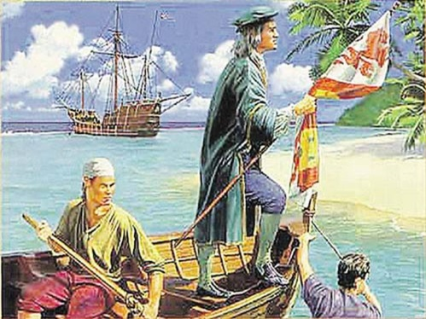
Тому й назвали океан Атлантичним. Першим пертнув простори цього океану знаменитий іспанський мореплавець Христофор Колумб у 1492році.
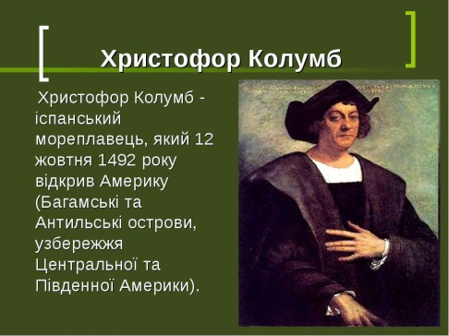

Цікаво, що в океанах течуть , так би мовити, океанічні річки – теплі та холодні течії, що впливають на природу не тільки океанів, а й островів і материків.
У Світовому океані Атлантичний - найдовший. Але він не такий глибокий, як Тихий. Його берегова лінія в Північній півкулі дуже порізана, тому тут розташовується багато морів, таких як море Бофорта, Баффіна, Лабрадор. Серед Атлантичного океану «розляглося» й дивовижне море, що не має берегів, - Саргасове море.
В Атлантичному океані островів менше, ніж в інших. Але серед них є дуже великі, такі як Гренландія знаходиться на півночі Атлантики, якому немає рівнихза величиною на нашій планеті. Він частково перебуває у Північному Льодовитому океані. На деяких навіть розміщуються держави, наприклад Велика Британія.
По дну океану з півночі на південь тягнеться велетенський гірський хребет.
Океан омиває береги таких материків: Північної і Південної Америки, Африки, Євразії. Раніше цей океан називали Західним.

2.Біолог Жасмін.
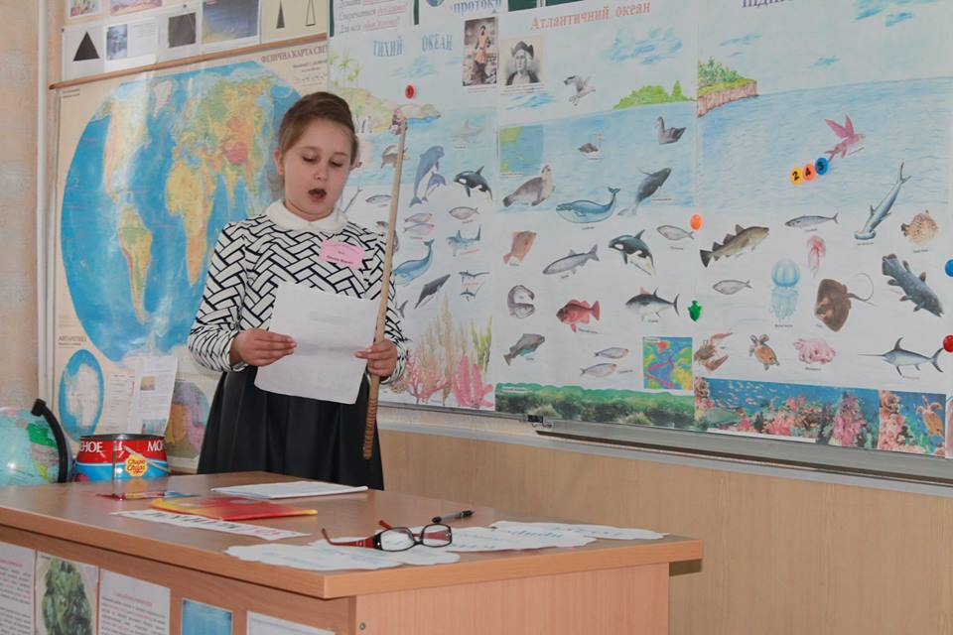
Рослинний і тваринний світ Атлантичного океану бідніший, ніж у Тихому. Але це не стосується розмаїття риб. Риб в Атлантиці безліч. Це і атлантична тріска, і мойва, і оселедець, і хек, і тунець, і сардинелла, і морський окунь.
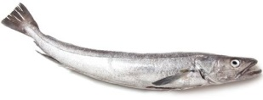
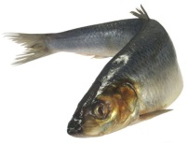
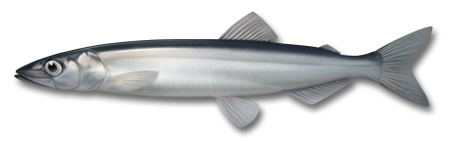
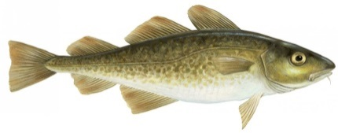

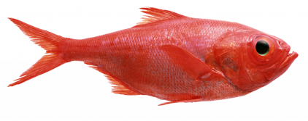
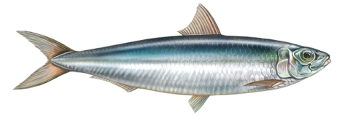
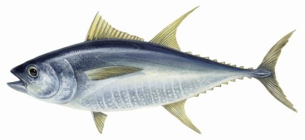

У холодних полярних водах чудово почуваються кити, а також тюлені. Є тут і чорно-білі хижі дельфіни - косатки. Саме в Атлантиці живе найбільша тварина нашої планети – дуже рідкісний синій кит.
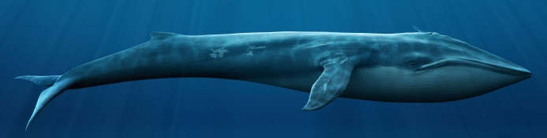
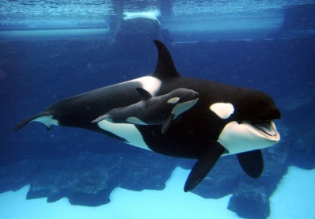
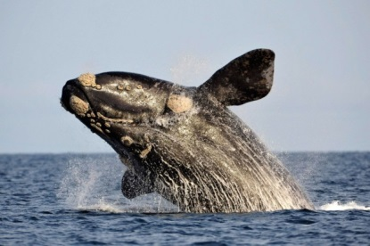

Гладкий кит Касатка Синій кит

Веселі дельфіни часто супроводжують судна. Раніше китів і дельфінів нещадно виловлювали. Зараз вони перебувають під охороною закону, тому їхня чисельність потроху відновлюється.
Цікава інформація.
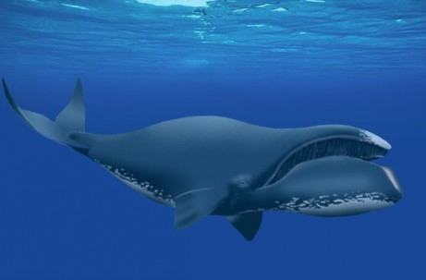
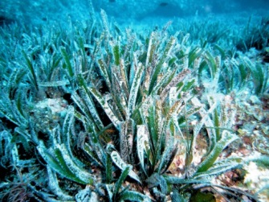
У тропічних районах Атлантики надмірний прогрів і освітлення прибережних ділянок не дають можливості нормально розвиватися водним рослинам. Тому водорості в тропіках майже не зустрічаються. Але особливий інтерес викликає сама велика рослина світу – посідоній океанічна, яка утворює на дні Середземного моря величезну колонію, що тягнеться на 700 км.

Гренландський кит в довжину досягає 20 м, а його вага доходить до 100т,
живуть вони від 30 до 200 років.

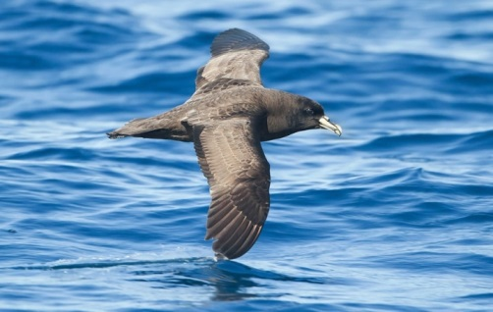
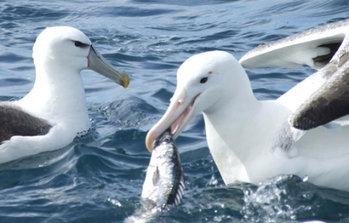
Із морських птахів в Атлантиці найбільш широко поширені альбатроси і буревесники.

3.Еколог Даня. Дно океану багате на корисні копалини: нафту та природний газ. Через Атлантичний океан пролягли найважливіші шляхи з Європи до усіх материків світу.

Цікава інформація. Сошина Юля
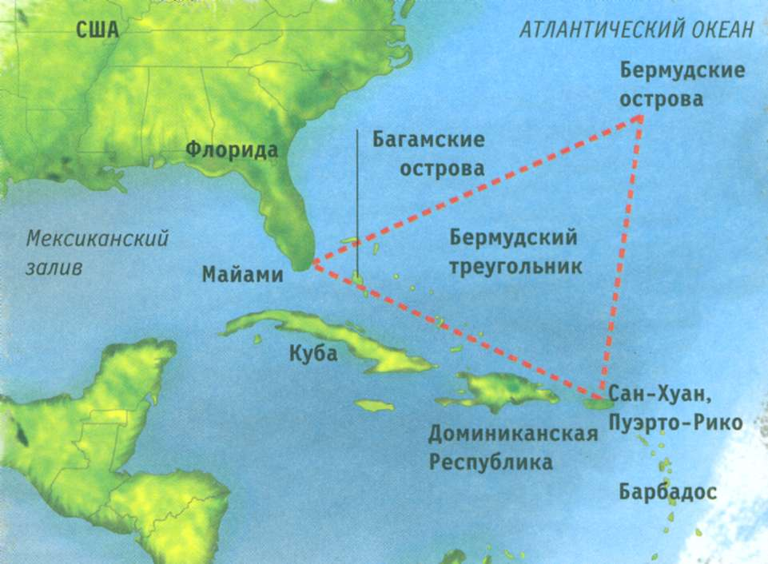
Атлантичний океан – має безліч загадок. Одна з них – Бермудський трикутник, зона, що знаходиться в розташуванні Бермудських островів, в якій безвісті пропали багато суден та літаків.

Гольфстрім – найбільша та одна з найзнаменитіших морських течій в світі, що бере свій початок в Атлантичному океані неподалік від екватору. Саме це і є запорукою того, що вода у Гольфстрімі тепла.
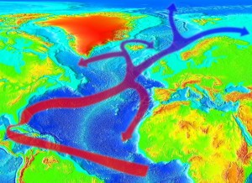

Виступ синоптиків.

На просторах Атлантичного океану представлені усі кліматичні пояси планети. Часто віють сильні вітри та лютують шторми.
Україна розташована далеко від океану. Але він все одно впливає на її клімат. Якби не було океану, то в Україні був би такий же клімат, як в Арктиці. Світовий океан зігріває повітря і утримує тепло. Ми належимо до басейну Атлантичного океану.

Фізкультхвилинка А зараз кожен з вас уявіть себе хвилькою в океані.
Розпочинається фізкультхвилинка (на фоні музики хвильки)
Хвилі бавляться та б'ються, роблять хвильові рухи руками перед
Наче неслухи-хлоп'ята. собою, і навпаки .
I стрибають, і сміються: стрибають
Вітер їм лоскоче п'яти.
Вгору, вниз і знову вгору Руки вниз — вгору
Підганяє дужий вітер.
Розгойдав він ціле море — Розводять руки в сторони,
Як же хвилям не радіти! усміхаються.

Фізкультхвилинка.
- Люди створили підводний
апарат для проведення дослідів на
дуже великій глибині. Він називається
батискаф. Зараз ми уявно сідаємо у
нього і занурюємося на океанічне дно:
он пропливла скумбрія (дві руки
разом, імітація).А он пливе камбала, у
неї очі вверху (сідають, махають
ногами, дивлячись вверх).А ось медуза
розкинула свої щупальці...
Дослідивши дно океану, наш батискаф
повертається на поверхню води.

ІІІ. Виступ 3 групи
«Індійський океан».
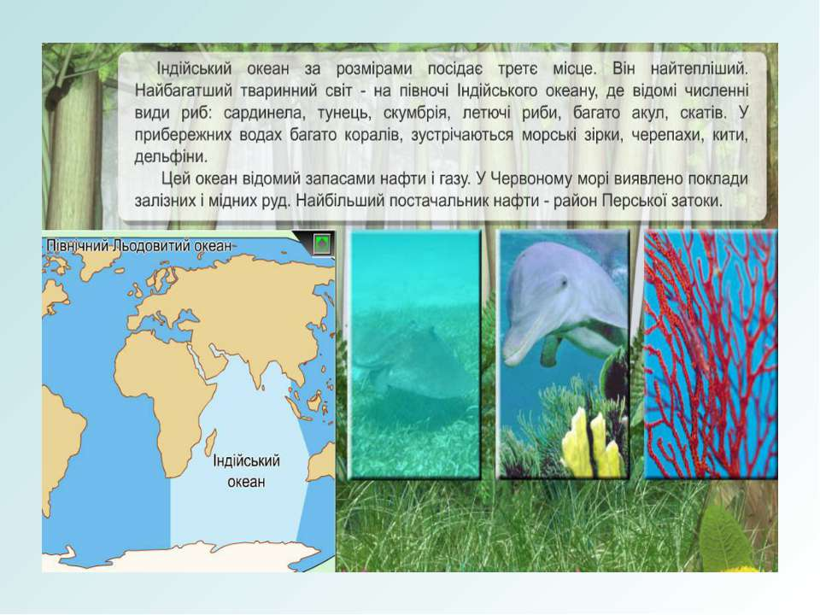
1.Океанолог Андрій.
Індійський океан розташований
між чотирма материками:
Африкою, Євразією Австралією,
й Антарктидою.
Це третій за розмірами океан світу.
Своєю назвою забов’язаний Індії,
береги якої омиває.
Під водами океана
ховається дуже багато
діючих вулканів.
Островів у ньому небагато.
Найбільший з них Мадагаскар поблизу Африки та Шрі-Ланка неподалік Індії, який раніше називали Цейлоном.
Берегова лінія Індійськоно океану досить рівна. Тому в ньому мало морів та заток. Але саме до нього належить найсолоніше й найтепліше з морів – Червоне.

2.Біолог Кароліна. Індійський океан має найбагатший органічний світ. У північних водах Індійського океану головною окрасою є коралові рифи.
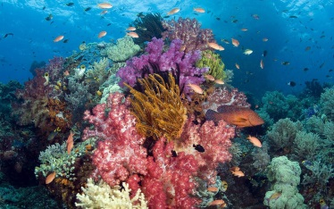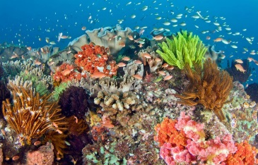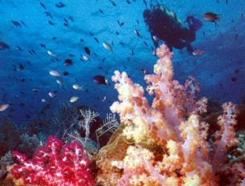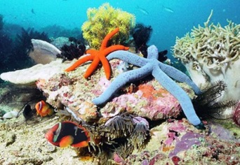
Вони утворені залишками дрібних тварин-коралів упродовж тисячолітів. Коралові рифи заселяє яскрава спільнота водоростей: зелені,бурі,червоні. У водах океану плавають багато видів риб - тріска,скумбрія,
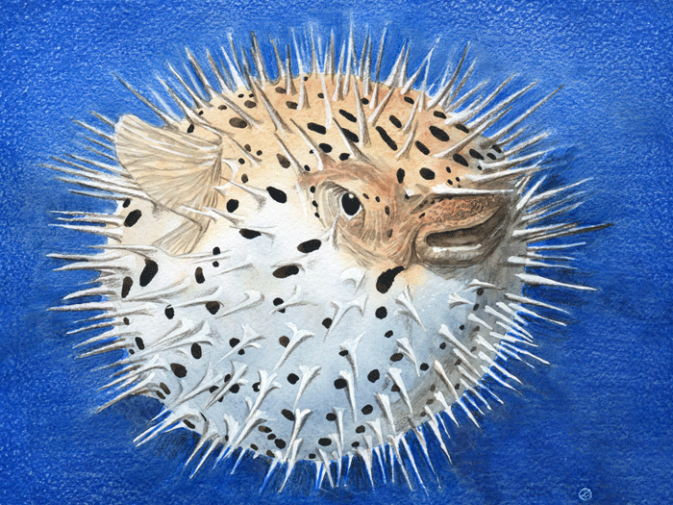
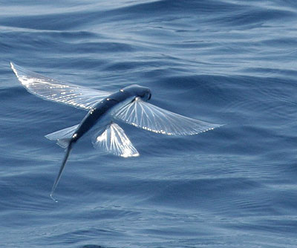
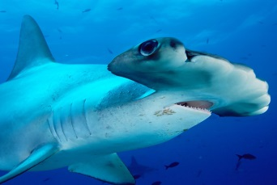
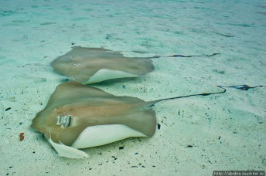
Скат акула-молот летюча риба риба-їжак

але тільки у Індійському океані можна зустріти, риби
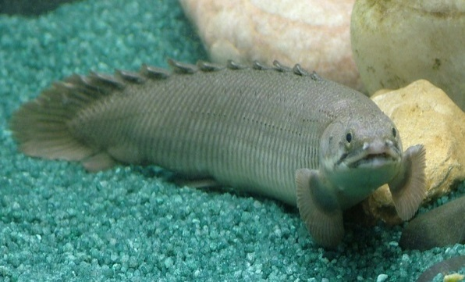
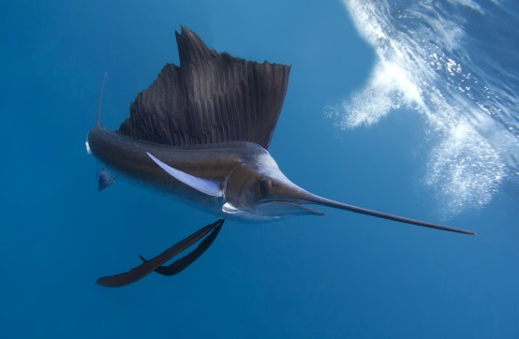
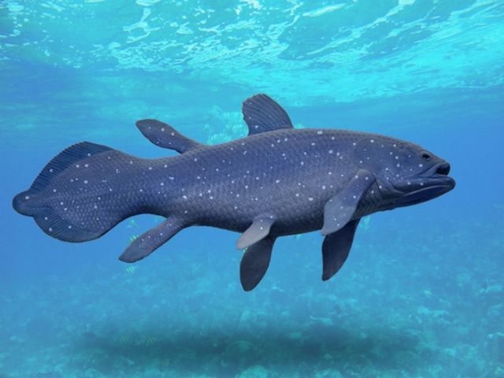
латімерія вітрильник рогозуб.

У теплих водах водяться карліковий і синій кит, великі медузи, морські
черепахи і змії, малюски, раки, восьминоги. Восьминогів називають ще головоногими, бо їхня голова оточена віночком зі щупальців. Біля берегів траплябться крокодили.
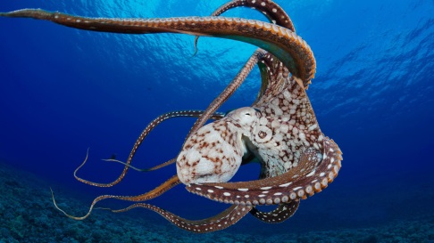
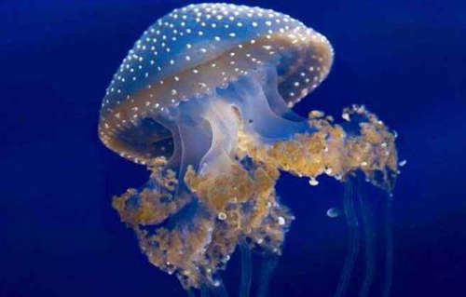
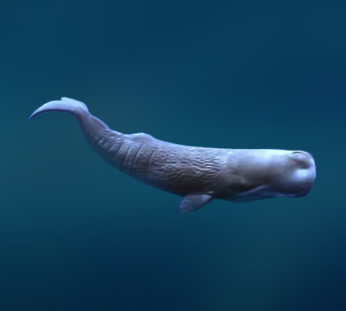
Карліковий кит Великі медузи Малюски

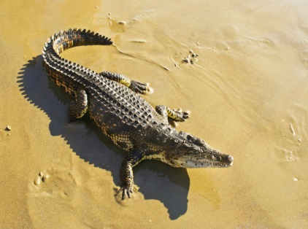
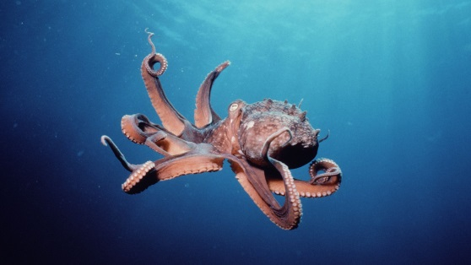
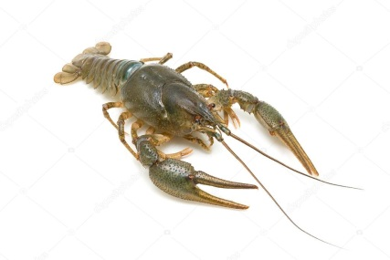
Раки Восьминоги Крокодил

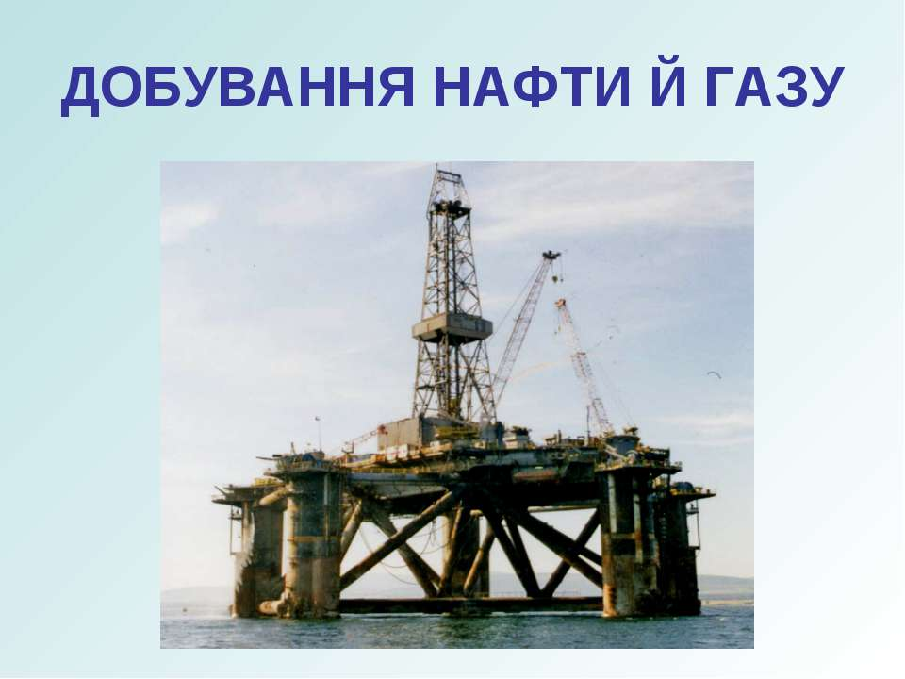
3.Еколог Рая. Цей океан відомий запасами нафти і газу. У Червоному морі виявлено поклади залізних і мідних руд. Найбільший постачальник нафти район Перської затоки. Тому на півночі води Індійського океану забруднюються нафтопродуктами.

Цікава інформація. Охорона океанів.
- Світовий океан дуже багатий скарбами, проте його багатства людство використовує не по – господарські. Так, у ньому зменшились кількість китів, моржів, морського котика, камбали, морського окуня. (малюнки тварин)

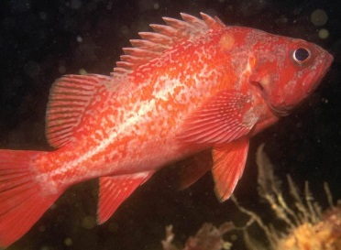
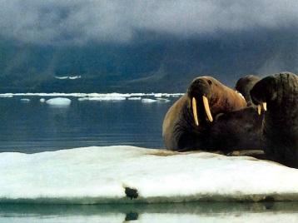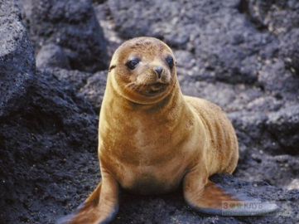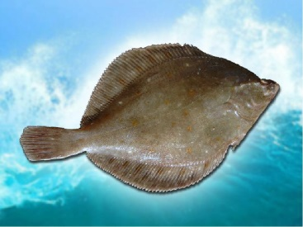
Тваринний і рослинний світ дуже потерпає від забруднення. Підприємства зливають відходи. До 10 млн. тонн нафти потрапляє в океан, а це мертва вода. Всі відходи, які потрапляють до річок згодом потрапляють з течією до морів, а звідти все до океанів. Люди землі об’єдналися і закликають всіх жителів планети взяти участь в охороні та збереженні води.
8 червня Всесвітній День океанів
Виступ синоптиків.

Розміщений Індійський океан у 4 кліматичних поясах. Характерними є урагани, які повторюються 8 разів на рік. У районі острова Мадагаскар (карта) вітер дме зі швидкістю 29 м/с
Мультфільм «Мадагаскар» - пінгвіни - уривок.

ІV. Виступ 4 групи
«Північний Льодовитий океан».
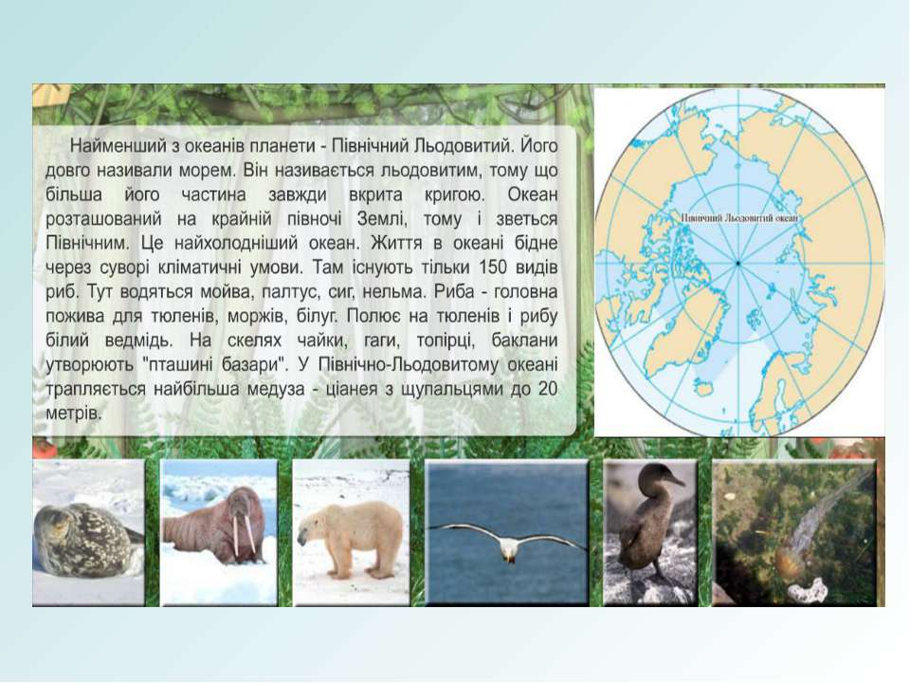
- Океанолог Антон.
Північний Льодовитий океан
– це частина світового океану, він
розмістився між
Північними узбережжями
Євразії та Північною Америкою.
З усіх океанів Північний Льодовитий
найменший,
найхолодніший і наймілкіший.
Його середня глибина становить
усього 1250 метрів (1км 250 м).
Центральна частина океану
завжди вкрита кригою.
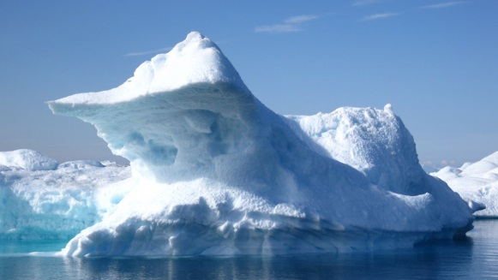
Його берегова лінія порізана малими, вузькими затоками. За кількістю островів він посідає друге місце після Тихого океану. У ньому лежить «більша частина крижаної Гренландії» - найбільшого острова у світі. Тут народжуються північні айсберги схожі на гори.
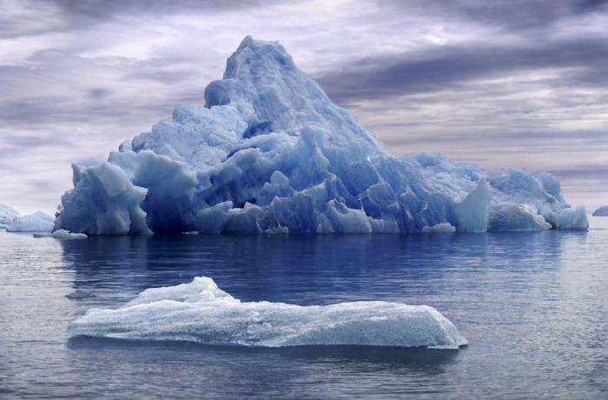

Океан розташований на крайній півночі Землі, тому і називається Північним (карта)

2.Біолог Коля. Хоч умови в Північному Льодовитому океані, суворі але життя в ньому існує. Найбільша різноманітність рослин і тварин – у Баренцевому морі, бо його «підігрівають» води Атлантичного океану.
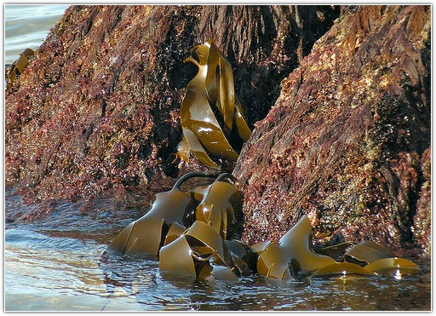
Рослинний світ океану здебільшого складають водорості: ламінарія і фукус.
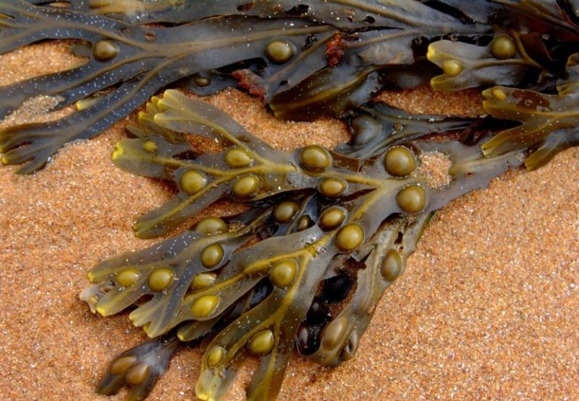

А тваринний світ – невеличкі рачки.
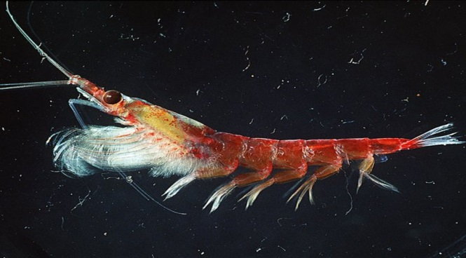
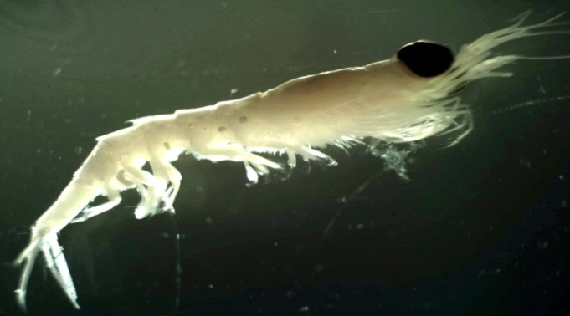

Там де є рачки, є і риби – живуть такі великі звірі: моржі, тюлені, білухи.
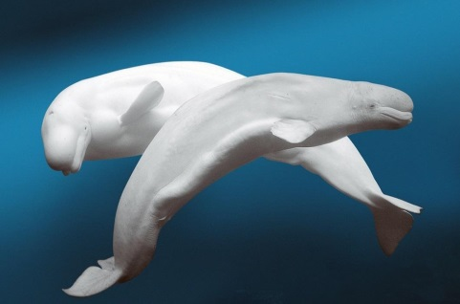
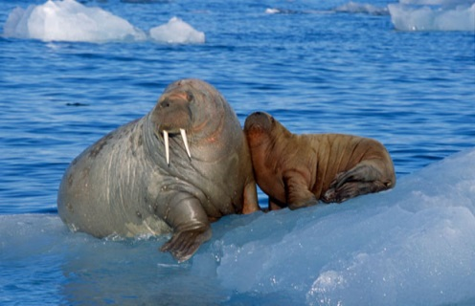
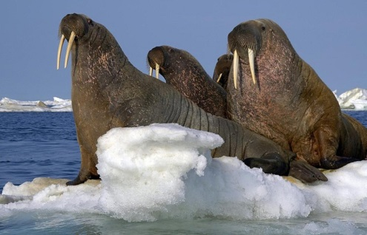
Моржі
т

Білухи
Тюлені

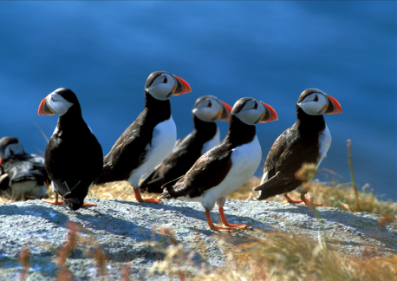
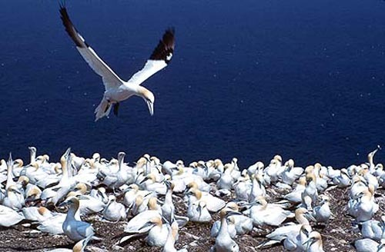
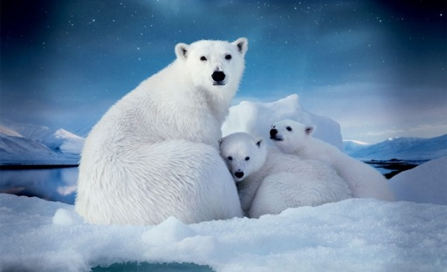
Поблизу узбережжя живуть білі ведмеді.

Білі ведмеді Пташині базари

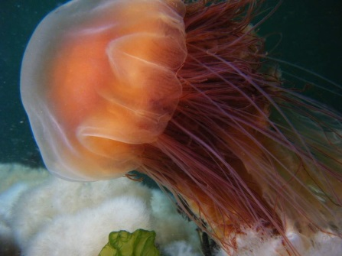
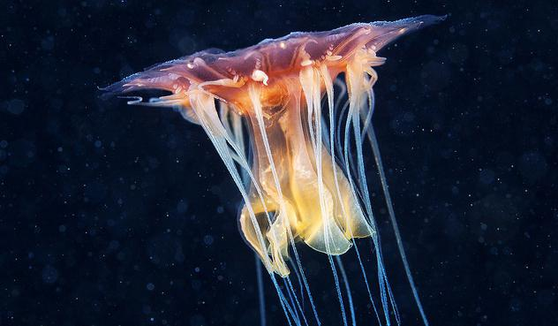
На берегах селяться птахи і утворюють «пташині базари». Водяться медузи. Медуза Ціанея в діаметрі сягає 2м, а щупальця її витягуються до 20м.

Налічується дуже багато риб: оселедець, тріска, камбола, морський окунь.
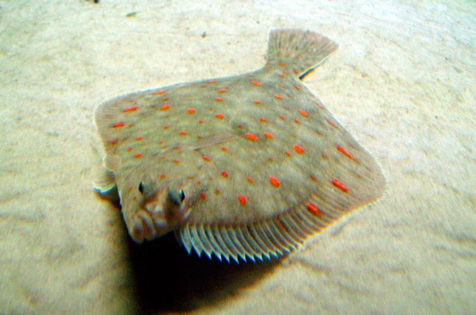
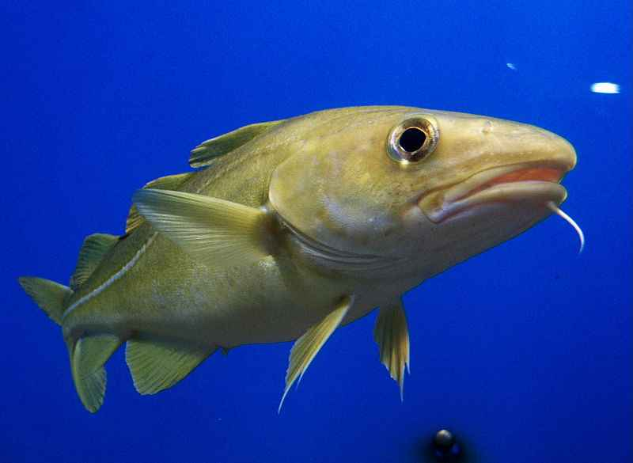
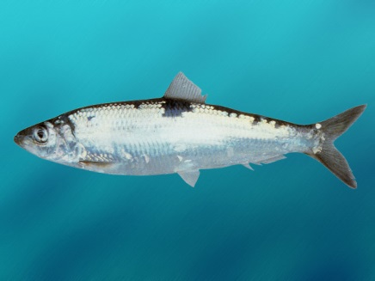

Головна особливість Північного Льодовитого океану – товстий шар льоду (до 5м), що вкриває його більшу частину. Саме тому, він й отримав назву Льодовитий.

3.Еколог Кирил.
Життя серед криги надзвичайно вразливе. Тому до природи Північного Льодовитого океану треба ставитися дуже дбайливо. Від нього залежить погода і стан природи на всій землі.
Северный холодный океан,
Это – Ледовитый океан.
Скованный морозом великан –
Ледяное поле.
А его вода так холодна,
Только тем и нравится она,
Для кого замершая страна –
Дом родной и воля.
Белые медведи и моржи,
Например, там очень любят жить,
А в тепле их даже не держи,
Жарко им ужасно.
Там, где стужа, где ветра и лёд,
Где никто купаться не пойдет,
Там они ныряют круглый год.
Холодно? Прекрасно!!!

Ми з вами познайомилися з чотирма океанами, які є на планеті Земля, але з 2000 року принято вважати, що на планеті Земля не 4, а 5 океанів. П’ятий поки неофіційно – Південний, який включає в себе води Тихого, Атлантичного і Індійського океанів і які омивають Антарктиду.

V. 1. Асоціативний кущ. Отже, ми складемо квітку зі слів, які на вашу думку мають відношення до значення Світового океану на планеті Земля.

кисень
водні шляхи

зігріває планету Яке значення має
Світовий океан годує

Корисні копалини впливає на температуру моря, суші

кругообіг води в природі

- Робота в групах. Творче завдання.
Уявіть, що на нашій планеті раптом зник Світовий Океан. Залишилася суцільна суша. Чи можливе життя на Землі без океанів? Обговоріть у групі.
Да чи Ні
Але океани мають, як позитивний так і негативний вплив на нашу планету.У 3. Вправа «Займи позицію». Я прпоную вам виконати вправу «Займи позиці.». У блакитних конвертах лежать пропозиції щодо позитивного і негативного впливу океанів на нашу планету. Розділіть їх на 2 групи: «за» (позитивний вплив), «проти» (негативний).
За
1. Впливають на клімат і визначення погоди.
2.Зігрівають планету.
3.Збагачують повітря киснем.
4.Годують населення планети.
5.Домівка для багатьох морських тварин.
Проти
1. Над океанами утворюються циклони.
2.Несуть шторми, смерчі, цунамі.
3.Солона вода.
4. Висновок. Океан має велике значення для всього живого на Землі: океан приносить більше користі, тому без океану життя неможливе.

5. Охорона океанів
Багатства океану хоча й дуже великі, але не безмежні. Вони потребують дбайливого ставлення та охорони. Люди не по-господарському використовують скарби Світового океану. Так у ньому зменшилась кількість китів, моржів, морських котиків, камбали, морських окунів.
Тваринний і рослинний світ океану потерпає від забруднення. Щороку численні підприємства зливають в океан води, які містять тонни свинцю, ртуті. Найбільше забруднюється океан нафтою . Нафта вкриває поверхню Світового океану тонкою плівкою. Особливо забруднений Атлантичний океан і його частина – Середземне море. Небезпечна ситуація склалася в Чорному морі, яке може стати мертвим.
І тому люди Землі об`єдналися у своїх діях за збереження водного простору і і закликають усіх жителів планети взяти участь у охороні і збереженні води.

Для збереження Світового океану ми пропонуємо:
- Економно використовувати воду.
- Не засмічувати моря та океани побутовим сміттям.
- Зберігати рибні багатства від хижацького винищування.
- Заборонити вилив стічних вод із заводів і фабрик, щоб не забруднювати воду.
- Будувати очисні споруди.
- Попереджувати вилив нафтопродуктів з танкерів, що зазнали аварій.
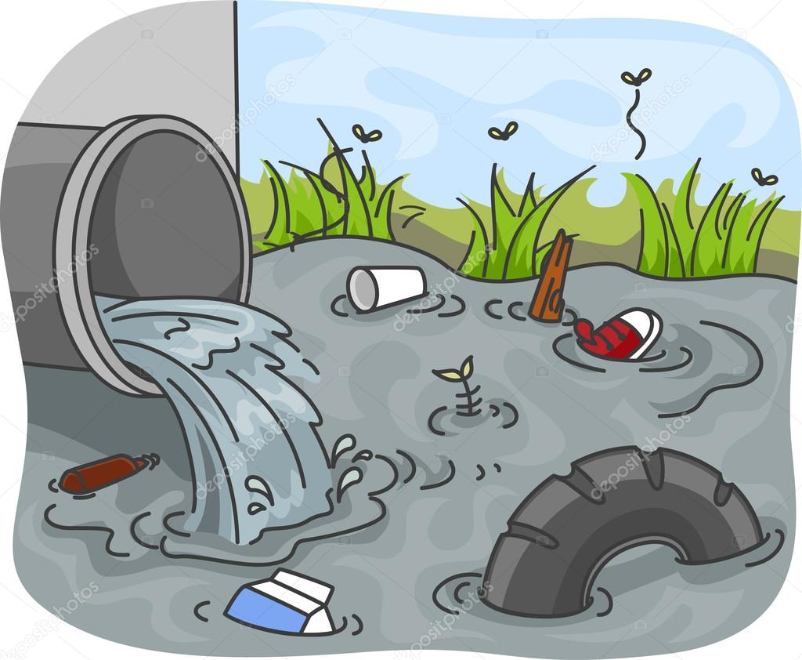
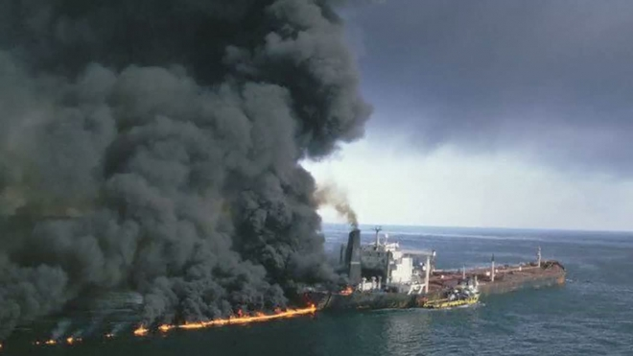

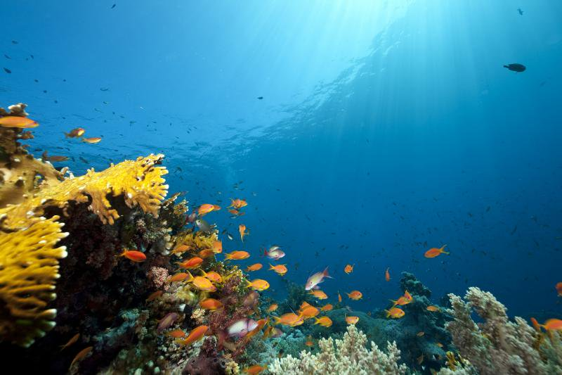
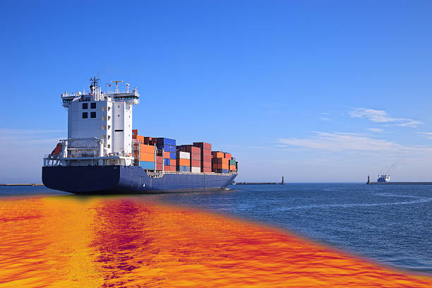

VІ. Виступ групи «Рекламісти».
Морепродукти застосовують
в кулінарії.,
в медицині,
в косметології…..

У чому користь морепродуктів
Морепродукти славляться високим вмістом рідкісних, але необхідних організму мінералів і мікроелементів. Краби багаті залізом і фосфором, кальмари містять калій, а молюски – нікель і мідь. Мідії наситять організм кобальтом, а м’ясо морської риби сповнене йодом, фосфором, залізом, марганцем, міддю.
Людина, що віддає перевагу морепродуктам, може не сумніватися в тому, що її організм отримує вагомі порції кальцію та йоду, необхідні для формування опорно-рухового апарату та роботи ендокринної системи. Більшість мінералів, що містяться в морепродуктах, необхідні для доброго функціонування серця, а тому дотримання середземноморської дієти з регулярним споживанням морепродуктів забезпечує і здоров’я серцево-судинної системи.
Крім того, морепродукти – це джерело низькокалорійного легко засвоюваного білка. Тому споживання таких забезпечить клітинний метаболізм без ризику відкладення зайвої ваги.
У чому небезпека морепродуктів
Основний ризик полягає в здатності морепродуктів легко накопичувати і довго утримувати в собі важкі метали та токсичні речовини. Невдала трапеза морепродуктами може обернутися отруєнням ртуттю або миш’яком, але ймовірність того прагне до нуля, якщо продукт був куплений або замовлений до подачі в офіційно оформлених закладах.
Ще одна небезпека криється в тому, що креветки, мідії, краби та інші морепродукти є чудовим середовищем для розмноження патогенної мікрофлори. Порушення умов транспортування, приготування та зберігання страви загрожують інфікуванням.
Морепродукти вкрай небажано споживати в сирому вигляді, якісна термічна обробка вирішує дану проблему.
Не слід забувати, що морепродукти можуть бути причиною алергічної реакції у схильних до того людей. Тому вони не рекомендуються до споживання маленьким дітям та особам, схильним до алергій.

Правила

безпечного споживання морепродуктів
• Купуйте морепродукти в спеціалізованих точках продажу, де дотримуються необхідні для зберігання умови.
• Звертайте увагу на походження делікатесів (це повинні бути країни з виходом до морських водойм, розташованих в екологічно чистих районах) і на дату виробництва.
• Якщо сумніваєтеся в якості продукту, відмовтеся від його придбання або запитайте сертифікат якості.
• Купуйте заморожені морепродукти, тільки якщо впевнені, що вони не піддавалися повторному заморожуванню.
• Купуйте готові страви з морепродуктів тільки в хороших ресторанах, коли впевнені в якості приготування. Уникайте покупки таких страв з рук, наприклад, в жарку погоду на курортах.
• Приготовані в домашніх умовах страви з морепродуктів не повинні довго зберігатися, краще споживати їх відразу ж після приготування.

VІ. Робота з фарбами, олівцями, бумагою, пластиліном, природним матеріалом…..
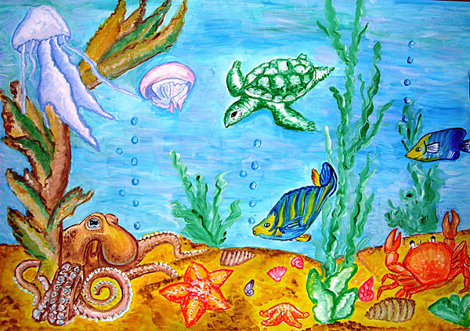
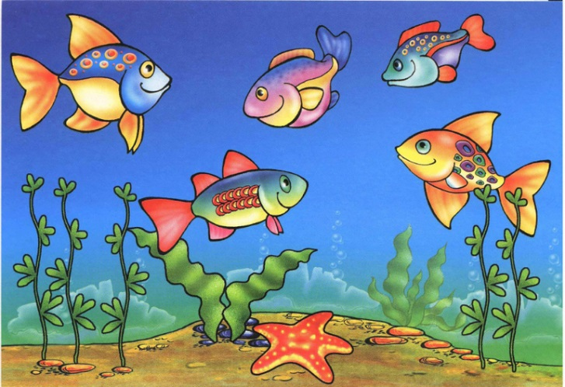

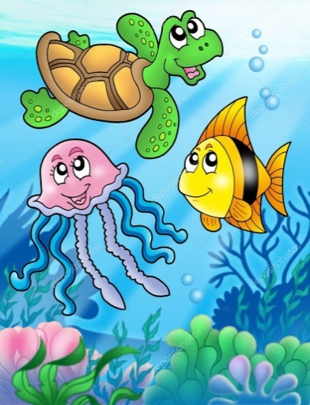
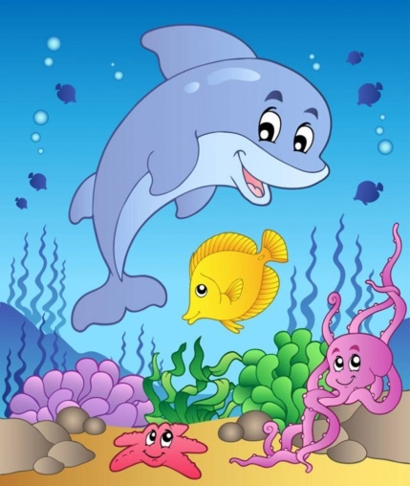
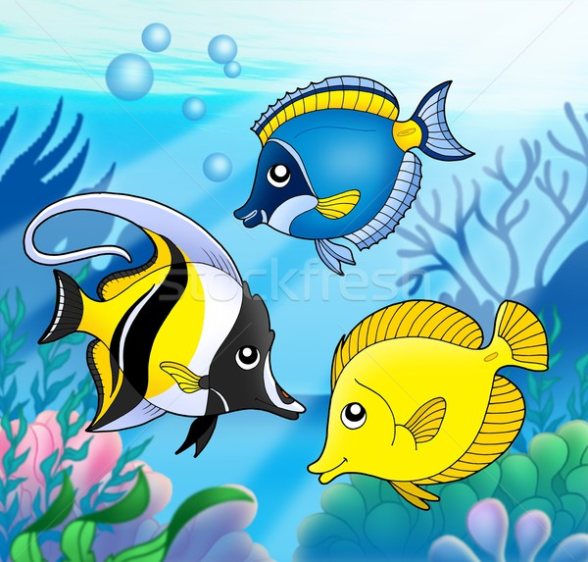

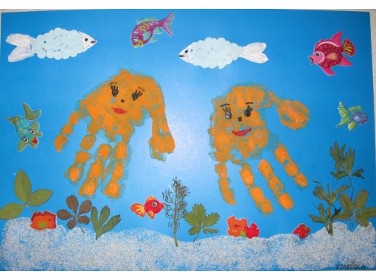
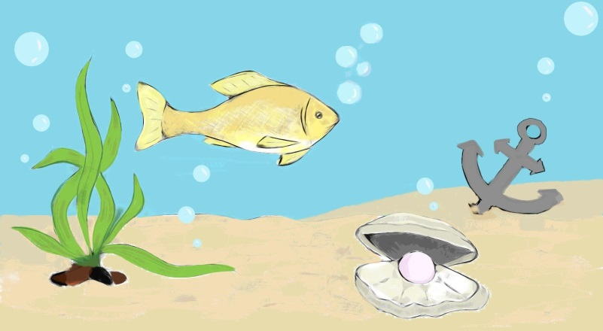

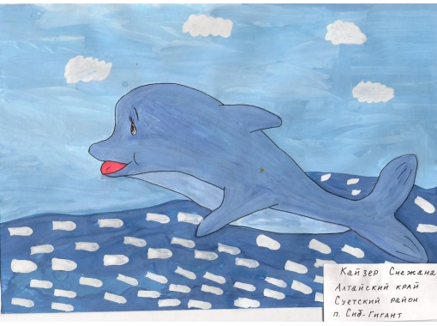
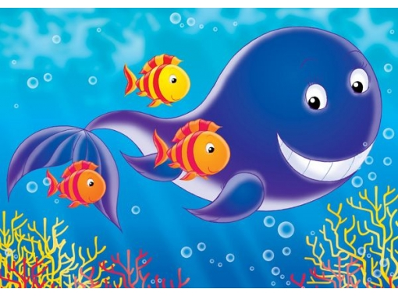

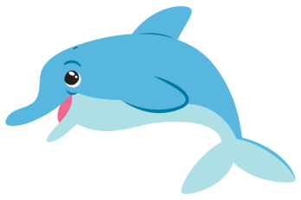

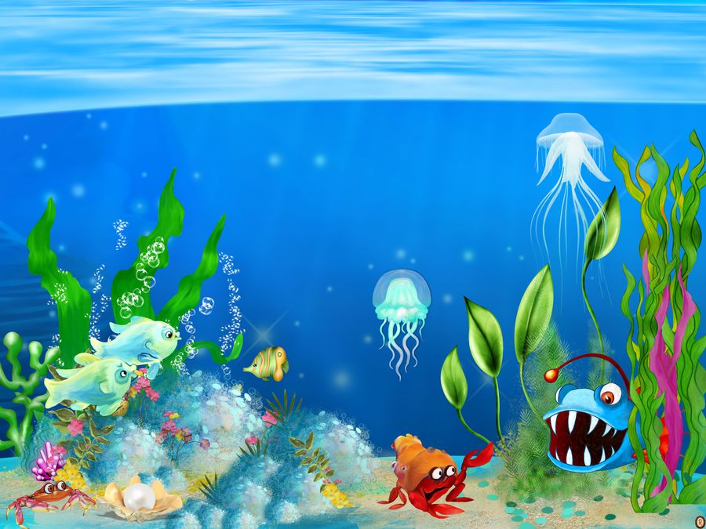
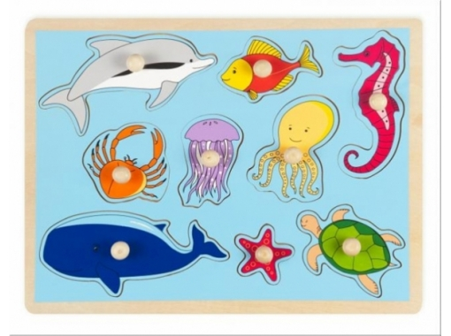

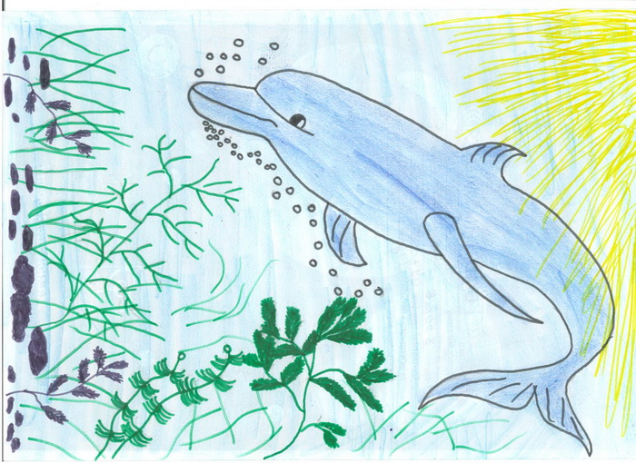
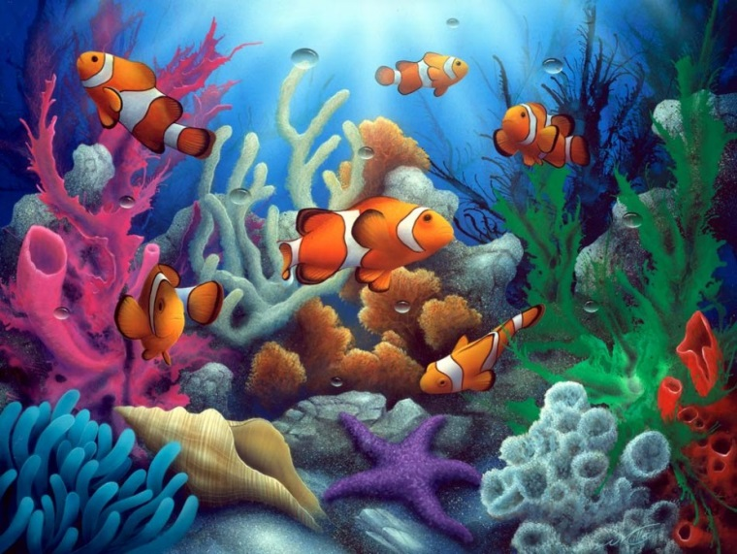

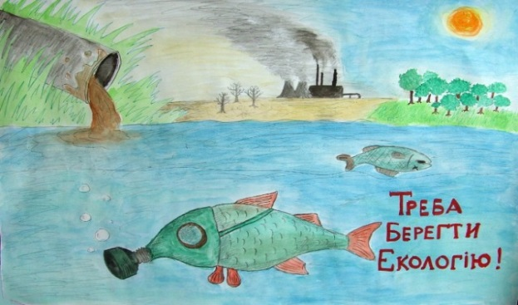
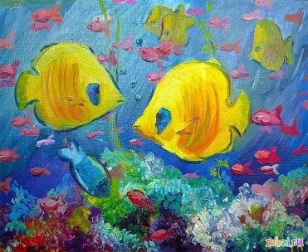
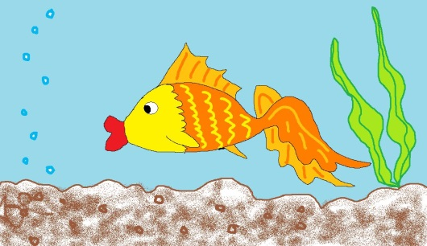

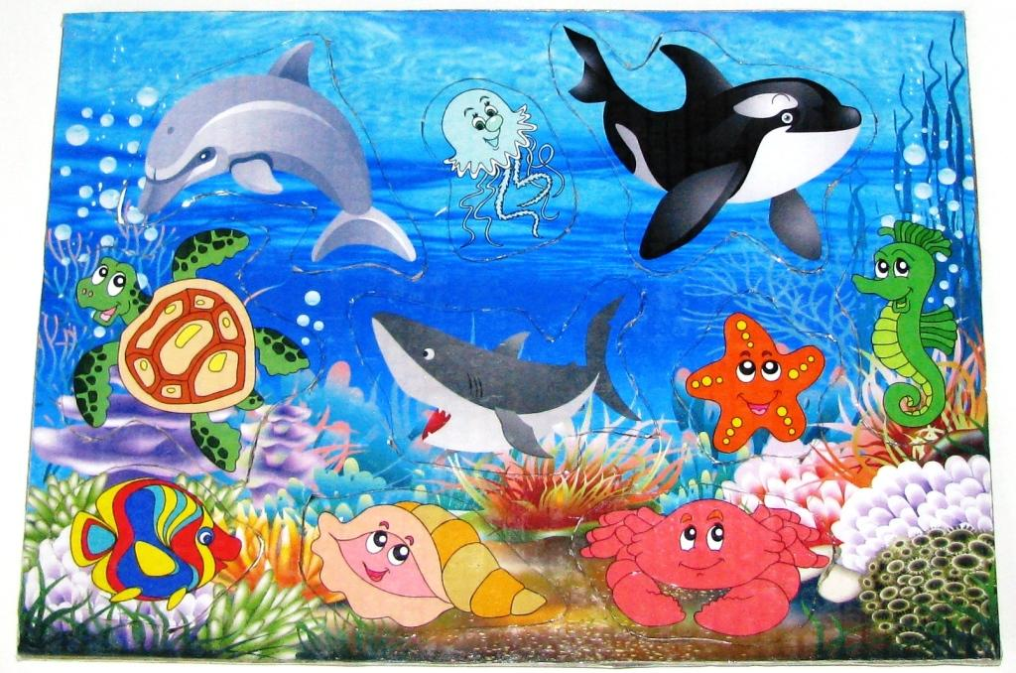
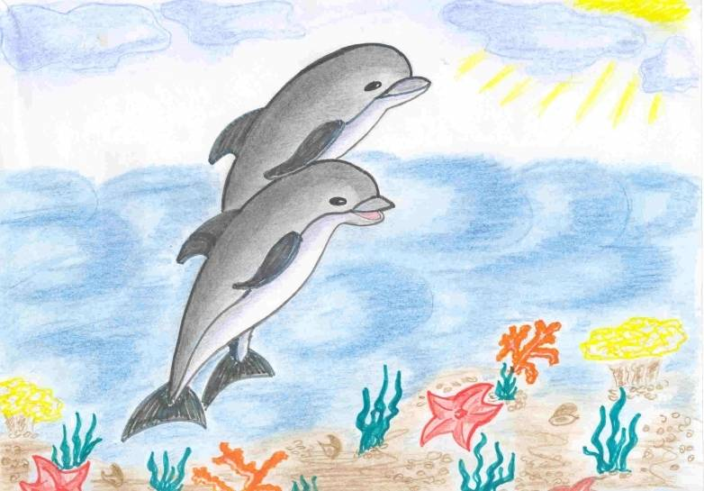

Робота з пластиліном


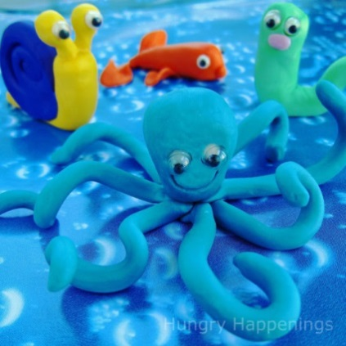
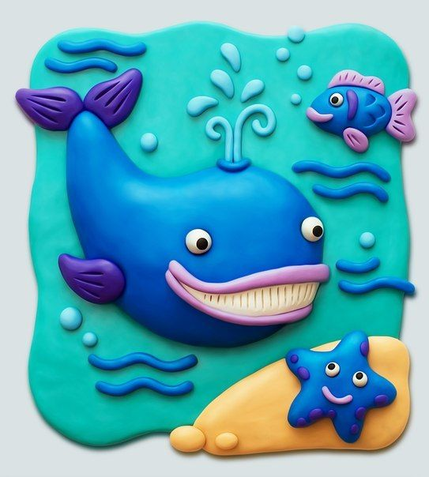
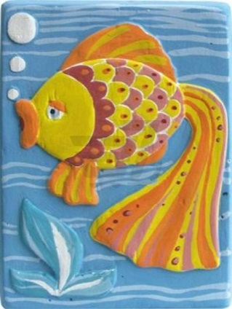

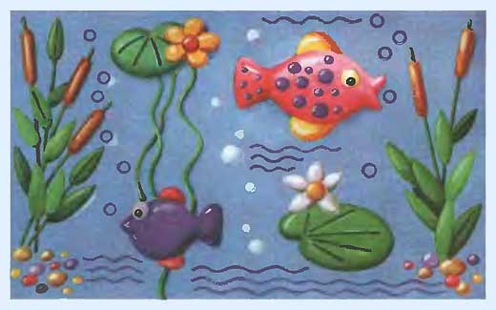
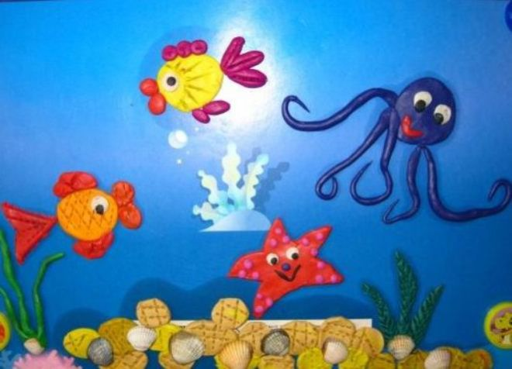

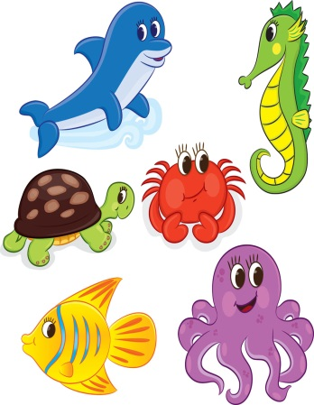
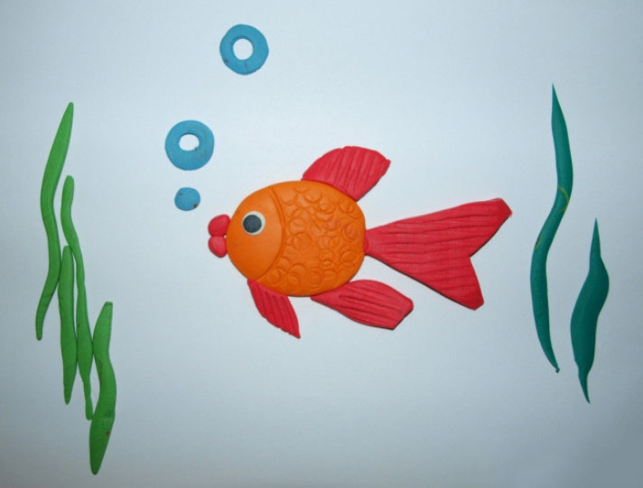
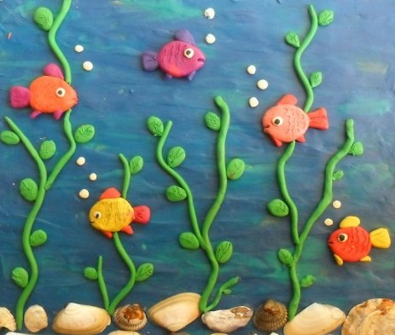

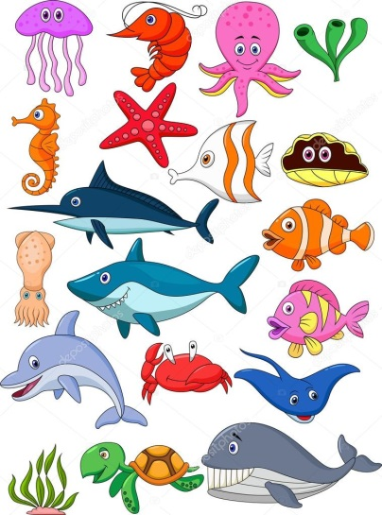
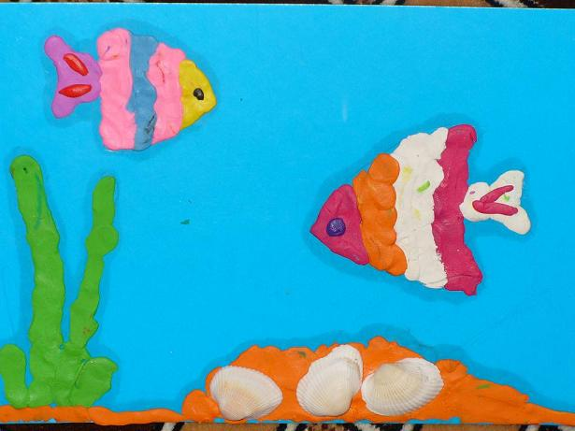

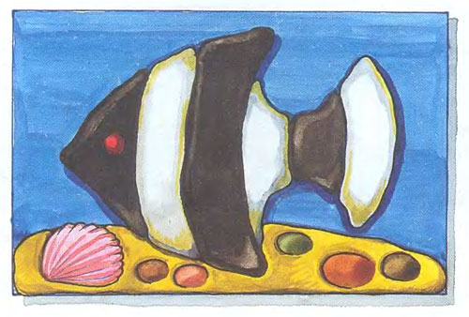

Робота з бумагою, тканиною, ниткою
та природним матеріалом

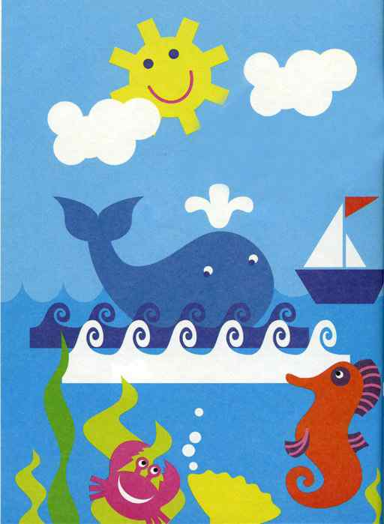
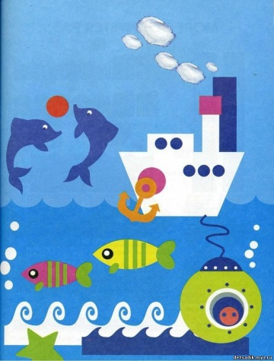
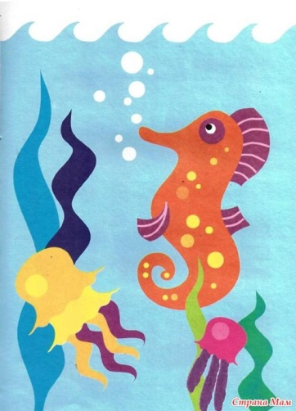


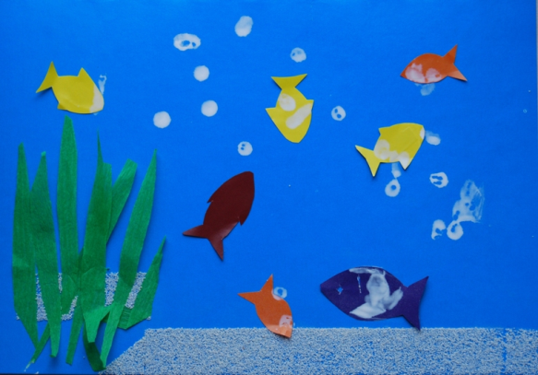
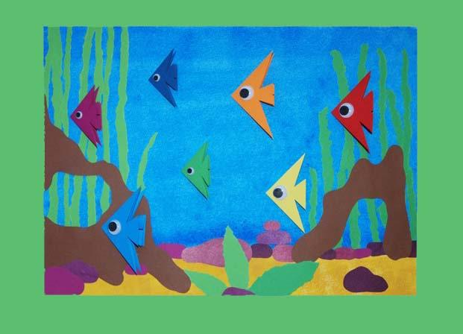

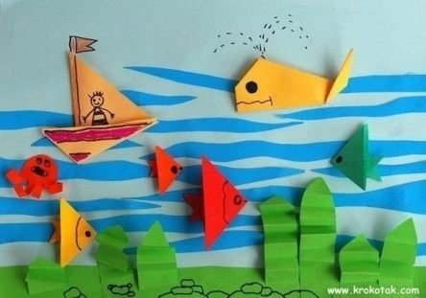
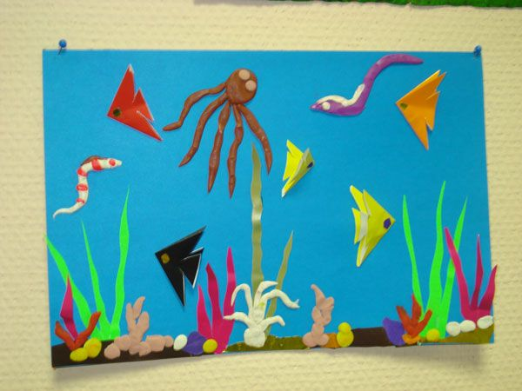
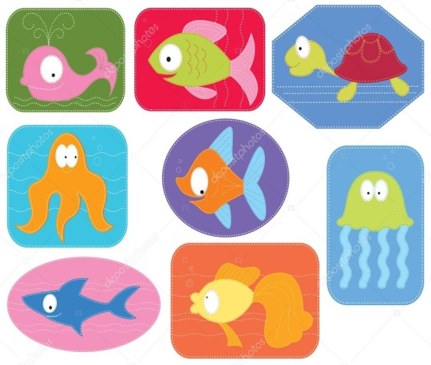

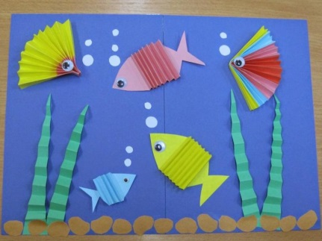

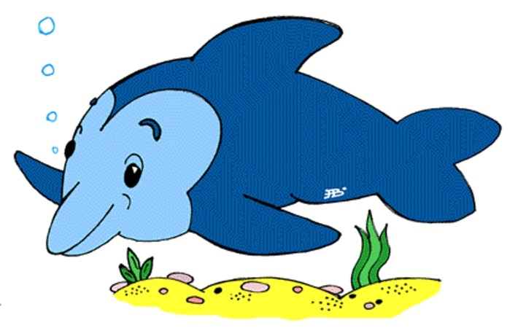
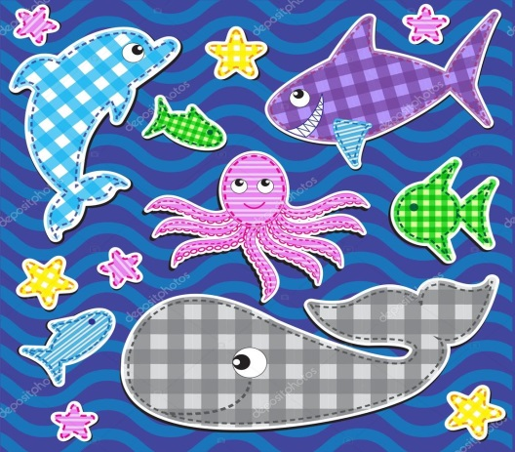

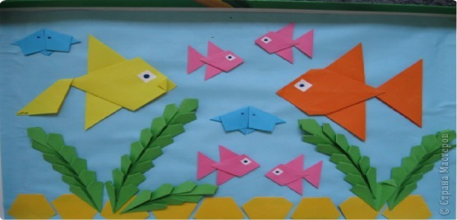
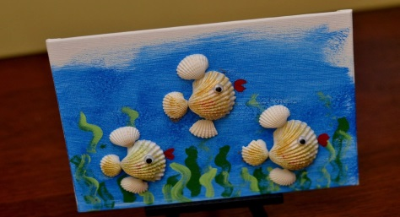
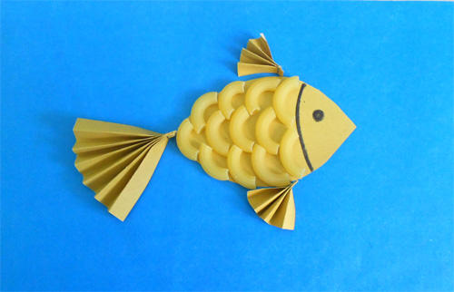

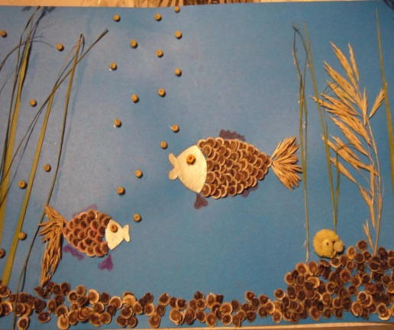
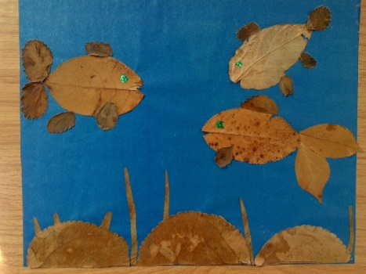


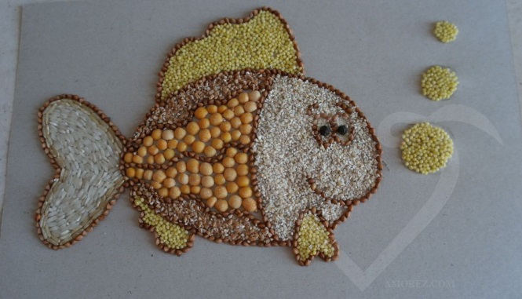
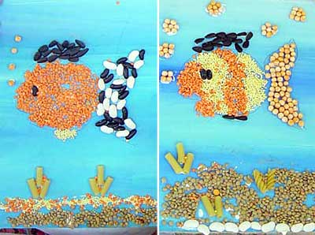

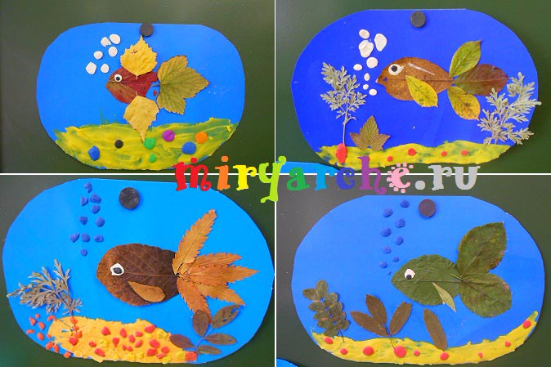


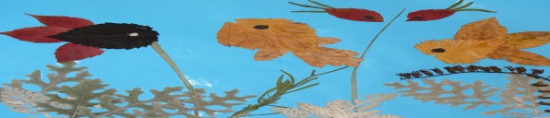

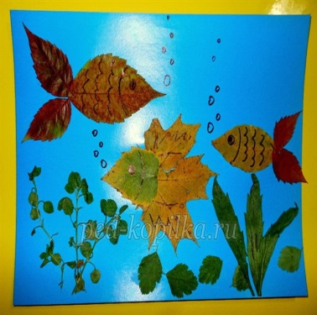

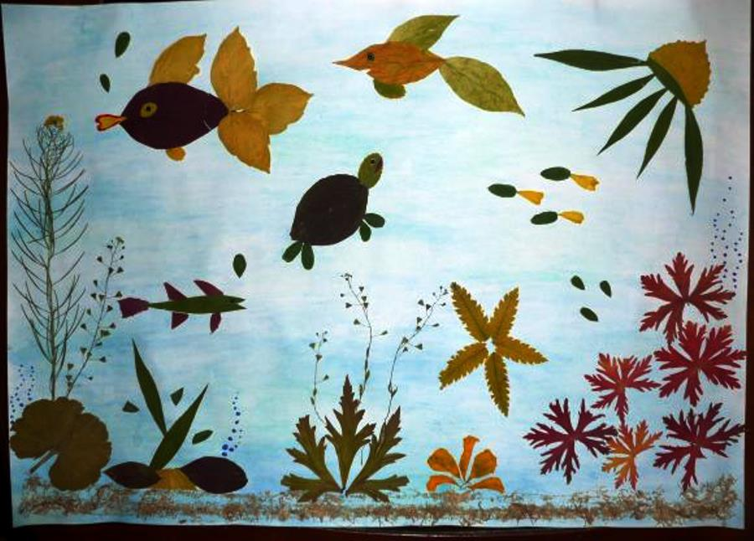

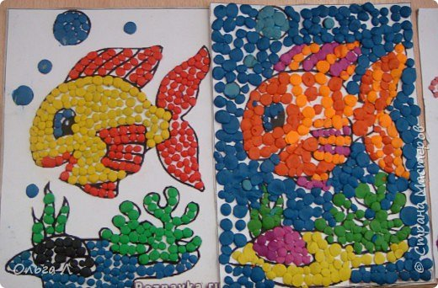

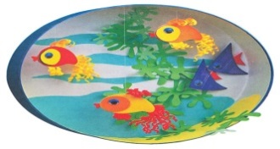
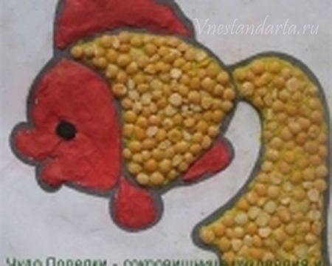

VІІ. Рефлексія. Ось ми і закінчуємо нашу презентацію. Вам сподобалося?
- На яких океанах ми побували?
- Визначте свій настрій.
У кожного учня на парті по три вирази обличчя. Завдання дітей: обрати лише одне, що відповідає рівневі обізнаності з вивченої теми.
— Мені було цікаво, я дізнався багато нового, я все зрозумів
— Мені було нецікаво, нічого нового я не дізнався
— У мене виникли запитання з цієї теми

Учитель закінчує урок звертанням:
Бережімо ріки, бережімо води.
Бережімо океани: чистоту їх і природу.
Бережімо їх рослинки і найменшії тваринки,
Бо ми всі - природи рідної частинки.

